BỘ GIÁO DỤC VÀ ĐÀO TẠO
TRƯỜNG ĐẠI HỌC SƯ PHẠM KỸ THUẬT HƯNG YÊN



LẬP TRÌNH MOBILE CƠ BẢN
XÂY DỰNG ỨNG DỤNG QUẢN LÝ BÁN ĐIỆN THOẠI

NGÀNH: KỸ THUẬT PHẦN MỀM
CHUYÊN NGÀNH: PHÁT TRIỂN ỨNG DỤNG PHẦN MỀM

SINH VIÊN: NGUYỄN HOÀNG NHẤT - 10123242
MÃ LỚP: 12523W.2
HƯỚNG DẪN: BÙI ĐỨC THỌ

HƯNG YÊN – 2026

NHẬN XÉT

Nhận xét của giảng viên hướng dẫn:
.......................................................................................................................................
.......................................................................................................................................
.......................................................................................................................................
.......................................................................................................................................
.......................................................................................................................................
.......................................................................................................................................
.......................................................................................................................................
.......................................................................................................................................
.......................................................................................................................................
.......................................................................................................................................
.......................................................................................................................................
.......................................................................................................................................
.......................................................................................................................................
.......................................................................................................................................
.......................................................................................................................................
.......................................................................................................................................
.......................................................................................................................................
.......................................................................................................................................
.......................................................................................................................................
.......................................................................................................................................
.......................................................................................................................................
GIẢNG VIÊN HƯỚNG DẪN
(Ký và ghi rõ họ tên)

LỜI CAM ĐOAN

Em xin cam đoan bài tập lớn “Xây dựng ứng dụng quản lý bán điện thoại” là kết quả thực hiện của bản thân em dưới sự hướng dẫn của thầy Bùi Đức Thọ.
Những phần sử dụng tài liệu tham khảo trong bài làm đã được nêu rõ trong phần tài liệu tham khảo. Các kết quả trình bày trong bài làm và chương trình xây dựng được hoàn toàn là kết quả do bản thân em thực hiện.
Nếu vi phạm lời cam đoan này, em xin chịu hoàn toàn trách nhiệm trước khoa và nhà trường.
Hưng Yên, ngày tháng năm
Sinh viên

LỜI CẢM ƠN
Để có thể hoàn thành đồ án này, lời đầu tiên em xin phép gửi lời cảm ơn tới bộ môn Công nghệ phần mềm, Khoa Công nghệ thông tin – Trường Đại học Sư phạm Kỹ thuật Hưng Yên đã tạo điều kiện thuận lợi cho em thực hiện đồ án môn học này.
Đặc biệt em xin chân thành cảm ơn thầy Bùi Đức Thọ đã rất tận tình hướng dẫn, chỉ bảo em trong suốt thời gian thực hiện đồ án vừa qua.
Em cũng xin chân thành cảm ơn tất cả các Thầy, các Cô trong Trường đã tận tình giảng dạy, trang bị cho em những kiến thức cần thiết, quý báu để giúp em thực hiện được bài tập này.
Mặc dù em đã có cố gắng, nhưng với trình độ còn hạn chế, trong quá trình thực hiện đề tài không tránh khỏi những thiếu sót. Em hi vọng sẽ nhận được những ý kiến nhận xét, góp ý của các Thầy giáo, Cô giáo về những kết quả triển khai trong bài làm.
Em xin trân trọng cảm ơn!

MỤC LỤC
NHẬN XÉT 2
DANH MỤC CÁC BẢNG 7
DANH MỤC CÁC HÌNH VẼ, ĐỒ THỊ 8
CHƯƠNG 1: TỔNG QUAN VỀ ĐỀ TÀI 10
1.1. Lý do chọn đề tài 10
1.2. Mục tiêu của đề tài 10
1.2.1 Mục tiêu tổng quát 10
1.2.2 Mục tiêu cụ thể 11
1.3. Giới hạn và phạm vi của đề tài 12
1.3.1 Đối tượng nghiên cứu 12
1.3.2 Phạm vi nghiên cứu 12
1.4. Nội dung thực hiện 12
1.4.1 Kế hoạch thực hiện 12
1.4.2 Giai đoạn thực hiện 13
1.5. Phương pháp tiếp cận 13
CHƯƠNG 2: CƠ SỞ LÝ THUYẾT 15
2.1. Quy trình phát triển phần mềm 15
2.2. Thiết kế giao diện với XML 16
2.3. Lập trình phía front-end 21
CHƯƠNG 3: PHÂN TÍCH VÀ THIẾT KẾ HỆ THỐNG 23
3.1 Phát biểu bài toán 23
3.1.1 Các yêu cầu chức năng 24
3.1.2 Biểu đồ lớp thực thể 51
3.1.3 Các yêu cầu phi chức năng 55
3.2 Thiết kế giao diện 56
CHƯƠNG 4: TRIỂN KHAI ỨNG DỤNG 65
4.1 Triển khai các chức năng cho phân hệ người dùng 65
4.1.1 Trang chủ (Ví dụ) 66
4.1.2 Trang Xem Sản phẩm (Ví dụ) 71
4.2 Triển khai các chức năng cho phân hệ quản trị nội dung (nếu có) 72
4.3 Kiểm thử và triển khai ứng dụng 75
4.3.1 Kiểm thử 75
4.3.2 Đóng gói ứng dụng 77
4.3.3 Triển khai ứng dụng . 77
KẾT LUẬN 79
TÀI LIỆU THAM KHẢO 82

DANH MỤC CÁC BẢNG
Bảng 3.1 Bảng cấu trúc dữ liệu lớp sản phẩm……………………………………..52
Bảng 3.2 Bảng cấu trúc dữ liệu lớp danh mục……………………………………..52
Bảng 3.3 Bảng cấu trúc dữ liệu lớp hóa đơn bán ……………………………….…53
Bảng 3.4 Bảng cấu trúc dữ liệu chi tiết hóa đơn bán………………………………53
Bảng 3.5 Bảng cấu trúc dữ liệu tài khoản …...…………………………………….53
Bảng 3.6 Bảng cấu trúc dữ liệu chi tiết tài khoản………………………………….54
Bảng 3.7 Bảng cấu trúc dữ liệu nhân viên…………………………………………54
Bảng 3.8 Bảng cấu trúc dữ liệu khách hàng……………………………………….54

DANH MỤC CÁC HÌNH VẼ, ĐỒ THỊ
Hình 2.1 Cấu trúc một trang XML 18
Hình 3.1 Biểu đồ tổng quát trang quản trị 25
Hình 3.2 Biểu đồ usecase quản lý khách hàng 26
Hình 3.3 Biểu đồ usecase quản lý sản phẩm 28
Hình 3.4 Biểu đồ usecase quản lý hóa đơn 31
Hình 3.5 Biểu đồ usecase quản lý tài khoản 34
Hình 3.6 Biểu đồ usecase quản lý nhân viên 36
Hình 3.7 Biểu đồ usecase thống kê 39
Hình 3.8 Biểu đồ usecase truy xuất 40
Hình 3.9 Biểu usecase tổng quát người dùng 43
Hình 3.10 Biểu đồ usecase quản lý đơn hàng 43
Hình 3.11 Biểu đồ usecase xem sản phẩm 45
Hình 3.12 Biểu đồ usecase quản lý giỏ hàng 46
Hình 3.13 Biểu đồ usecase đăng nhập 49
Hình 3.14 Biểu đồ usecase đăng ký 50
Hình 3.15 Biểu đồ lớp thực thể 55
Hình 3.16 Giao diện trang chủ 56
Hình 3.17 Giao diện sản phẩm được bán chạy nhất 57
Hình 3.18 Giao diện phần content trang sản phẩm 57
Hình 3.19 Giao diện giỏ hàng phần thanh toán 58
Hình 3.20 Giao diện đăng nhập 59
Hình 3.21 Giao diện trang chủ trang quản trị 60
Hình 3.22 Giao diện quản lý hãng 61
Hình 3.23 Giao diện quản lý sản phẩm 62
Hình 3.24 Giao diện quản lý hóa đơn bán 63
Hình 3.25 Giao diện trang thống kê 64
Hình 4.1 Giao diện chức năng tìm kiếm sản phẩm 65
Hình 4.2 Giao diện chức năng thêm sản phẩm 66
Hình 4.3 Xây dựng trang Home bằng thẻ HTML 67
Hình 4.4 Kỹ thuật định dạng XML 69
Hình 4.5 Chức năng thêm sản phẩm 70
Hình 4.6 Chức năng tăng giảm số lượng 71
Hình 4.7 Giao diện xem sản phẩm 72
Hình 4.8 Giao diện trang quản trị 73
Hình 4.9 Giao diện trang thêm danh mục 74
Hình 4.10 Giao diện trang thêm sản phẩm 75
Hình 4.11 Đóng gói ứng dụng 77

TỔNG QUAN VỀ ĐỀ TÀI

1.1. Lý do chọn đề tài
Hiện nay, cùng với sự phát triển mạnh mẽ của cuộc cách mạng công nghiệp 4.0, công nghệ thông tin đã và đang được ứng dụng rộng rãi trong nhiều lĩnh vực của đời sống xã hội. Đặc biệt, các thiết bị di động thông minh ngày càng trở nên phổ biến và đóng vai trò quan trọng trong công việc, học tập cũng như giải trí của con người. Trong đó, điện thoại di động là một trong những mặt hàng công nghệ có nhu cầu mua sắm và sử dụng rất lớn trên thị trường.
Bên cạnh sự phát triển của ngành kinh doanh điện thoại, nhu cầu quản lý sản phẩm, đơn hàng và thông tin khách hàng một cách hiệu quả cũng ngày càng được chú trọng. Nhiều cửa hàng vẫn thực hiện việc quản lý thủ công hoặc sử dụng các phương pháp chưa tối ưu, dẫn đến khó khăn trong việc theo dõi số lượng sản phẩm, cập nhật thông tin bán hàng và thống kê doanh thu.
Việc xây dựng một ứng dụng quản lý bán điện thoại trên nền tảng Android sẽ giúp người dùng và chủ cửa hàng dễ dàng quản lý các hoạt động kinh doanh mọi lúc, mọi nơi thông qua thiết bị di động. Ứng dụng cho phép quản lý danh sách điện thoại, tìm kiếm sản phẩm, quản lý đơn hàng, khách hàng và theo dõi tình hình kinh doanh một cách nhanh chóng, chính xác và thuận tiện.
Xuất phát từ những lý do trên, em quyết định lựa chọn đề tài “Xây dựng ứng dụng quản lý bán điện thoại trên nền tảng Android sử dụng Java” nhằm vận dụng các kiến thức đã học vào thực tế, đồng thời tạo ra một ứng dụng hỗ trợ hiệu quả cho công tác quản lý và kinh doanh điện thoại trong thời đại số hiện nay.

1.2. Mục tiêu của đề tài

1.2.1 Mục tiêu tổng quát
Đề tài "Xây dựng ứng dụng quản lý bán điện thoại" được thực hiện nhằm xây dựng một ứng dụng hỗ trợ quản lý hoạt động kinh doanh điện thoại một cách hiệu quả, nhanh chóng và chính xác. Ứng dụng giúp quản lý thông tin sản phẩm, khách hàng, đơn hàng và doanh thu, từ đó nâng cao hiệu quả hoạt động của cửa hàng điện thoại.
Ứng dụng được thiết kế với giao diện thân thiện, dễ sử dụng, giúp người dùng dễ dàng thực hiện các thao tác quản lý và tra cứu thông tin. Đồng thời, ứng dụng góp phần giảm thiểu sai sót trong quá trình quản lý thủ công và nâng cao chất lượng phục vụ khách hàng.

1.2.2 Mục tiêu cụ thể
Ứng dụng được xây dựng với các chức năng chính như sau:
- Trang đăng nhập.
- Trang chủ.
- Quản lý điện thoại.
- Quản lý danh mục sản phẩm.
- Quản lý khách hàng.
- Quản lý đơn hàng.
- Tìm kiếm sản phẩm.
- Xem chi tiết sản phẩm.
- Thống kê doanh thu.
- Quản lý tài khoản.
- Đăng xuất hệ thống.
Các chức năng trên giúp người quản lý dễ dàng theo dõi tình hình kinh doanh, quản lý sản phẩm và khách hàng một cách khoa học, góp phần nâng cao hiệu quả hoạt động của cửa hàng bán điện thoại.

1.3. Giới hạn và phạm vi của đề tài

1.3.1 Đối tượng nghiên cứu
Đối tượng nghiên cứu: Hoạt động quản lý bán điện thoại tại các cửa hàng kinh doanh điện thoại di động, bao gồm việc quản lý sản phẩm, khách hàng, đơn hàng và doanh thu.
Khách thể nghiên cứu: Chủ cửa hàng, nhân viên bán hàng và khách hàng có nhu cầu mua điện thoại và các phụ kiện điện tử.

1.3.2 Phạm vi nghiên cứu
Phạm vi không gian: Các cửa hàng kinh doanh điện thoại tại Việt Nam.
Phạm vi thời gian: Từ tháng 10 năm 2023 đến thời điểm hoàn thành đề tài.
Đề tài tập trung xây dựng ứng dụng quản lý bán điện thoại phục vụ cho hoạt động quản lý của cửa hàng.
Ứng dụng hỗ trợ quản lý thông tin điện thoại, khách hàng, đơn hàng và thống kê doanh thu, giúp nâng cao hiệu quả quản lý và giảm thiểu sai sót trong quá trình kinh doanh.

1.4. Nội dung thực hiện

1.4.1 Kế hoạch thực hiện
Quy trình thực hiện xây dựng ứng dụng quản lý bán điện thoại:
- Tìm hiểu và xác định yêu cầu của hệ thống.
- Khảo sát quy trình quản lý bán điện thoại tại các cửa hàng.
- Phân tích và thiết kế hệ thống.
- Thiết kế cơ sở dữ liệu.
- Xây dựng các chức năng quản lý sản phẩm, khách hàng, đơn hàng và doanh thu.
- Thiết kế giao diện người dùng trên nền tảng Android.
- Lập trình ứng dụng bằng ngôn ngữ Java trong Android Studio.
- Kiểm thử và hoàn thiện chương trình.

1.4.2 Giai đoạn thực hiện
Giai đoạn 1: Thu thập tài liệu
Khảo sát thực tế hoạt động quản lý bán điện thoại tại các cửa hàng. Thu thập thông tin về quy trình quản lý sản phẩm, khách hàng, đơn hàng và doanh thu. Tham khảo các phần mềm quản lý bán hàng hiện có trên thị trường. Tìm hiểu các công cụ phát triển ứng dụng Android, ngôn ngữ lập trình Java và các kiến thức liên quan đến đề tài.
Giai đoạn 2: Nghiên cứu đề tài
Nghiên cứu các tài liệu liên quan đến phân tích và thiết kế hệ thống quản lý bán hàng. Tìm hiểu các chức năng cần thiết của ứng dụng quản lý bán điện thoại. Nắm vững cách sử dụng Android Studio, Java và SQLite để xây dựng ứng dụng. Đề xuất giải pháp phù hợp cho hệ thống.
Giai đoạn 3: Xây dựng phần mềm
Tiến hành thiết kế cơ sở dữ liệu, xây dựng giao diện và lập trình các chức năng của ứng dụng như quản lý điện thoại, khách hàng, đơn hàng, tìm kiếm sản phẩm và thống kê doanh thu.
Giai đoạn 4: Kiểm thử chương trình
Thực hiện chạy thử ứng dụng, kiểm tra tính chính xác của dữ liệu và các chức năng. Đánh giá hiệu quả hoạt động của hệ thống, phát hiện và khắc phục các lỗi phát sinh.
Giai đoạn 5: Hoàn thiện và kết luận
Hoàn thiện ứng dụng, tổng hợp kết quả đạt được, viết báo cáo và đưa ra kết luận cho đề tài.

1.5. Phương pháp tiếp cận
Phương pháp tiếp cận
- Khảo sát nhu cầu quản lý của các cửa hàng bán điện thoại.
- Tham khảo các ứng dụng quản lý bán hàng đang được sử dụng phổ biến.
- Tìm hiểu quy trình quản lý sản phẩm, khách hàng và đơn hàng trong thực tế.
Sử dụng các phương pháp nghiên cứu
- Phương pháp đọc và nghiên cứu tài liệu.
- Phương pháp khảo sát và phân tích hệ thống thực tế.
- Phương pháp phân tích, thiết kế hệ thống thông tin.
- Phương pháp lập trình và kiểm thử phần mềm.
Công cụ sử dụng
- Android Studio: Môi trường phát triển ứng dụng Android.
- Java: Ngôn ngữ lập trình chính dùng để xây dựng ứng dụng.
- SQLite: Hệ quản trị cơ sở dữ liệu dùng để lưu trữ dữ liệu của ứng dụng.
- StarUML : Thiết kế sơ đồ Use Case, Class Diagram và các mô hình hệ thống.

CƠ SỞ LÝ THUYẾT

2.1. Quy trình phát triển phần mềm
Quy trình phát triển phần mềm bao gồm tập hợp các hoạt động và kết quả liên quan được sử dụng trong quá trình xây dựng nhằm tạo ra một sản phẩm phần mềm hoàn chỉnh. Mỗi phần mềm có những đặc điểm và yêu cầu khác nhau, tuy nhiên nhìn chung đều trải qua các giai đoạn cơ bản sau:
Bước 1: Phân tích yêu cầu
Phân tích yêu cầu là quá trình xác định các yêu cầu của hệ thống dựa trên nhu cầu thực tế của người sử dụng. Đây là giai đoạn quan trọng quyết định sự thành công của dự án. Các yêu cầu cần được xác định rõ ràng, có khả năng đo lường, kiểm thử và đáp ứng được mục tiêu của hệ thống. Đối với đề tài xây dựng ứng dụng quản lý bán điện thoại, việc phân tích yêu cầu tập trung vào các chức năng như quản lý sản phẩm, khách hàng, đơn hàng, doanh thu và tài khoản người dùng.
Bước 2: Thiết kế phần mềm
Thiết kế phần mềm là quá trình xây dựng giải pháp cho hệ thống dựa trên các yêu cầu đã được xác định. Giai đoạn này bao gồm thiết kế kiến trúc hệ thống, thiết kế cơ sở dữ liệu, thiết kế giao diện người dùng và thiết kế các chức năng của ứng dụng. Một thiết kế tốt sẽ giúp việc triển khai và bảo trì hệ thống trở nên dễ dàng hơn.
Bước 3: Lập trình ứng dụng
Lập trình là quá trình chuyển đổi các thiết kế thành chương trình thực thi bằng ngôn ngữ lập trình. Trong đề tài này, ứng dụng được xây dựng bằng ngôn ngữ Java trên môi trường Android Studio. Các chức năng của hệ thống được hiện thực hóa thông qua mã nguồn nhằm đáp ứng các yêu cầu đã đề ra trong quá trình phân tích và thiết kế.
Bước 4: Kiểm thử phần mềm
Kiểm thử phần mềm là quá trình đánh giá chất lượng của hệ thống nhằm phát hiện và khắc phục các lỗi trước khi đưa vào sử dụng. Việc kiểm thử giúp đảm bảo các chức năng hoạt động chính xác, dữ liệu được xử lý đúng và giao diện hoạt động ổn định trên các thiết bị Android. Đây là bước quan trọng nhằm nâng cao độ tin cậy và hiệu quả của ứng dụng.
Bước 5: Triển khai phần mềm
Sau khi hoàn tất quá trình kiểm thử và sửa lỗi, phần mềm sẽ được triển khai để đưa vào sử dụng thực tế. Đối với ứng dụng quản lý bán điện thoại, quá trình triển khai bao gồm cài đặt ứng dụng trên thiết bị Android, hướng dẫn người dùng sử dụng và đánh giá hiệu quả hoạt động của hệ thống trong thực tế.
Bước 6: Bảo trì phần mềm
Bảo trì phần mềm là quá trình sửa lỗi, nâng cấp và bổ sung các chức năng mới sau khi hệ thống được đưa vào sử dụng. Trong quá trình vận hành, nhu cầu của người dùng có thể thay đổi hoặc xuất hiện các lỗi chưa được phát hiện trước đó. Vì vậy, việc bảo trì giúp hệ thống hoạt động ổn định, đáp ứng tốt hơn các yêu cầu thực tế và nâng cao chất lượng sản phẩm phần mềm.
Như vậy, quy trình phát triển phần mềm bao gồm các giai đoạn từ phân tích yêu cầu, thiết kế, lập trình, kiểm thử, triển khai đến bảo trì. Mỗi giai đoạn đều đóng vai trò quan trọng trong việc xây dựng một ứng dụng quản lý bán điện thoại hoàn chỉnh, đáp ứng nhu cầu sử dụng và mang lại hiệu quả trong công tác quản lý kinh doanh.

2.2. Thiết kế giao diện với XML
Ngôn ngữ XML
XML (Extensible Markup Language) là ngôn ngữ đánh dấu mở rộng được sử dụng rộng rãi trong việc lưu trữ và trao đổi dữ liệu. Trong lập trình Android, XML được sử dụng để thiết kế giao diện người dùng (User Interface - UI) của ứng dụng.
Các thành phần giao diện như TextView, EditText, Button, ImageView, RecyclerView, LinearLayout và ConstraintLayout được khai báo trong các tệp XML nằm trong thư mục res/layout. Việc sử dụng XML giúp tách biệt phần giao diện với phần xử lý nghiệp vụ, giúp mã nguồn dễ quản lý và bảo trì hơn.
Một số ưu điểm của XML trong Android:
- Dễ đọc và dễ chỉnh sửa.
- Tách biệt giao diện và mã xử lý.
- Hỗ trợ tái sử dụng các thành phần giao diện.
- Dễ dàng thiết kế giao diện trên nhiều kích thước màn hình khác nhau.
Ngôn ngữ Java
Java là ngôn ngữ lập trình hướng đối tượng được sử dụng phổ biến trong phát triển ứng dụng Android. Java cung cấp các tính năng mạnh mẽ như tính kế thừa, đa hình, đóng gói và trừu tượng hóa, giúp xây dựng các ứng dụng có cấu trúc rõ ràng và dễ mở rộng.
Trong đề tài "Xây dựng ứng dụng quản lý bán điện thoại", Java được sử dụng để:
- Xử lý các sự kiện trên giao diện người dùng.
- Thực hiện các chức năng quản lý sản phẩm.
- Quản lý khách hàng.
- Quản lý đơn hàng.
- Thống kê doanh thu.
- Kết nối và thao tác với cơ sở dữ liệu SQLite.
- Kiểm tra dữ liệu nhập vào và xử lý nghiệp vụ của hệ thống.
Mô hình hoạt động của giao diện Android
Trong Android, giao diện được xây dựng bằng XML và được điều khiển thông qua các lớp Java.
Quá trình hoạt động gồm các bước:
- Thiết kế giao diện bằng XML.
- Android Studio biên dịch các tệp XML thành tài nguyên của ứng dụng.
- Activity hoặc Fragment trong Java tải giao diện thông qua phương thức setContentView().
- Các thành phần giao diện được ánh xạ thông qua ID.
- Java xử lý sự kiện và cập nhật dữ liệu hiển thị trên giao diện.
Việc kết hợp XML và Java giúp xây dựng ứng dụng quản lý bán điện thoại có giao diện thân thiện, dễ sử dụng và đáp ứng tốt các yêu cầu quản lý của hệ thống.

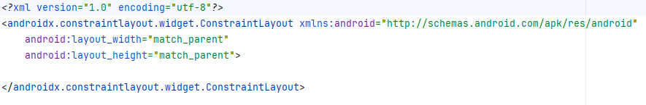
Hình 2.1 Cấu trúc một trang XML
Một số thành phần giao diện trong Android XML
Thành phần | Giải thích
LinearLayout | Bố trí các thành phần giao diện theo chiều ngang hoặc chiều dọc.
ConstraintLayout | Bố cục linh hoạt, cho phép định vị các thành phần giao diện bằng các ràng buộc.
TextView | Hiển thị văn bản trên giao diện ứng dụng.
EditText | Cho phép người dùng nhập dữ liệu từ bàn phím.
Button | Tạo nút nhấn để thực hiện các chức năng trong ứng dụng.
ImageView | Hiển thị hình ảnh trên giao diện.
RecyclerView | Hiển thị danh sách dữ liệu với khả năng tối ưu hiệu suất.
ScrollView | Cho phép cuộn nội dung khi vượt quá kích thước màn hình.
Spinner | Hiển thị danh sách lựa chọn dưới dạng hộp chọn.
Ngôn ngữ XML
XML (Extensible Markup Language) là ngôn ngữ đánh dấu được sử dụng trong Android để thiết kế giao diện người dùng. XML giúp mô tả cấu trúc và cách sắp xếp các thành phần giao diện như nút bấm, ô nhập liệu, hình ảnh và danh sách dữ liệu.
Trong Android Studio, các tệp XML được lưu trong thư mục res/layout và được sử dụng để xây dựng giao diện cho các màn hình của ứng dụng.
Ưu điểm của XML
- Dễ thiết kế và chỉnh sửa giao diện.
- Tách biệt giao diện với mã xử lý.
- Dễ bảo trì và mở rộng ứng dụng.
- Hỗ trợ nhiều kích thước màn hình khác nhau.
Ngôn ngữ Java
Java là ngôn ngữ lập trình hướng đối tượng được sử dụng để xây dựng các chức năng của ứng dụng Android. Java cho phép xử lý dữ liệu, điều khiển giao diện và kết nối cơ sở dữ liệu.
Trong đề tài xây dựng ứng dụng quản lý bán điện thoại, Java được sử dụng để:
- Xử lý đăng nhập hệ thống.
- Quản lý điện thoại.
- Quản lý khách hàng.
- Quản lý đơn hàng.
- Thống kê doanh thu.
- Kiểm tra dữ liệu đầu vào.
- Thao tác với cơ sở dữ liệu SQLite.
Ưu điểm của Java
- Hỗ trợ lập trình hướng đối tượng.
- Có thư viện phong phú.
- Dễ bảo trì và mở rộng hệ thống.
- Được hỗ trợ mạnh mẽ trên nền tảng Android.
Cơ sở dữ liệu SQLite
SQLite là hệ quản trị cơ sở dữ liệu quan hệ gọn nhẹ được tích hợp sẵn trong Android. SQLite không yêu cầu cài đặt máy chủ riêng mà lưu trữ dữ liệu trực tiếp trên thiết bị.
Trong ứng dụng quản lý bán điện thoại, SQLite được sử dụng để lưu trữ:
- Thông tin điện thoại.
- Danh mục sản phẩm.
- Thông tin khách hàng.
- Thông tin đơn hàng.
- Tài khoản người dùng.
Ưu điểm của SQLite
- Nhẹ và dễ sử dụng.
- Không cần cài đặt máy chủ.
- Tốc độ xử lý nhanh.
- Phù hợp với các ứng dụng Android quy mô vừa và nhỏ.
Android Studio
Android Studio là môi trường phát triển tích hợp (IDE) chính thức dành cho hệ điều hành Android do Google phát triển. Android Studio cung cấp đầy đủ các công cụ cần thiết để thiết kế giao diện, lập trình, kiểm thử và triển khai ứng dụng Android.
Các chức năng chính của Android Studio
- Thiết kế giao diện bằng XML.
- Lập trình ứng dụng bằng Java.
- Quản lý thư viện và tài nguyên.
- Hỗ trợ giả lập thiết bị Android.
- Gỡ lỗi và kiểm thử ứng dụng.
- Đóng gói và xuất file APK để cài đặt trên thiết bị Android.
Android Studio là công cụ được sử dụng để xây dựng toàn bộ ứng dụng quản lý bán điện thoại trong đề tài này.

2.3. Lập trình phía front-end
Java là ngôn ngữ lập trình hướng đối tượng được phát triển bởi Sun Microsystems và hiện nay thuộc sở hữu của Oracle. Đây là một trong những ngôn ngữ lập trình phổ biến nhất trên thế giới và được sử dụng rộng rãi trong quá trình phát triển ứng dụng Android. Với khả năng hoạt động ổn định, thư viện phong phú và cộng đồng hỗ trợ lớn, Java đã trở thành một trong những lựa chọn hàng đầu cho các nhà phát triển ứng dụng di động.
Trong đề tài “Xây dựng ứng dụng quản lý bán điện thoại”, ngôn ngữ Java được sử dụng để xây dựng các chức năng chính của hệ thống như quản lý sản phẩm, quản lý khách hàng, quản lý đơn hàng, thống kê doanh thu và quản lý tài khoản người dùng. Java đóng vai trò xử lý các nghiệp vụ của chương trình, kết nối cơ sở dữ liệu và điều khiển hoạt động của giao diện người dùng trên nền tảng Android.
Một trong những ưu điểm nổi bật của Java là hỗ trợ mạnh mẽ cho lập trình hướng đối tượng thông qua các đặc tính như đóng gói, kế thừa, đa hình và trừu tượng hóa. Những đặc tính này giúp mã nguồn được tổ chức khoa học, dễ dàng bảo trì và mở rộng trong quá trình phát triển phần mềm. Ngoài ra, Java còn cung cấp cơ chế quản lý bộ nhớ tự động thông qua Garbage Collection, giúp giảm thiểu các lỗi liên quan đến quản lý tài nguyên hệ thống.
Java có khả năng hoạt động trên nhiều nền tảng khác nhau nhờ cơ chế biên dịch mã nguồn thành bytecode và thực thi trên Java Virtual Machine (JVM). Bên cạnh đó, ngôn ngữ này còn sở hữu hệ thống thư viện đa dạng hỗ trợ xử lý dữ liệu, kết nối cơ sở dữ liệu, xây dựng giao diện và thực hiện nhiều chức năng khác phục vụ cho việc phát triển ứng dụng.
Mặc dù Java có cú pháp tương đối dài và hiệu năng chưa thực sự tối ưu so với một số ngôn ngữ lập trình hiện đại, nhưng với tính ổn định, khả năng mở rộng cao và sự hỗ trợ mạnh mẽ từ Android Studio, Java vẫn là một lựa chọn phù hợp để xây dựng ứng dụng quản lý bán điện thoại. Việc sử dụng Java trong đề tài giúp đảm bảo ứng dụng hoạt động hiệu quả, đáp ứng được các yêu cầu quản lý và xử lý dữ liệu trong thực tế.

PHÂN TÍCH VÀ THIẾT KẾ HỆ THỐNG
  - Phát biểu bài toán
Để đáp ứng nhu cầu quản lý hoạt động kinh doanh điện thoại, hệ thống “Ứng dụng quản lý bán điện thoại” được xây dựng nhằm hỗ trợ người quản lý thực hiện các công việc quản lý sản phẩm, khách hàng, đơn hàng và doanh thu một cách hiệu quả. Hệ thống cung cấp các chức năng cho phép người quản lý dễ dàng theo dõi, cập nhật và kiểm soát toàn bộ thông tin liên quan đến hoạt động bán hàng của cửa hàng.
Ứng dụng cho phép người quản lý thực hiện các thao tác thêm, sửa, xóa và tìm kiếm thông tin điện thoại trong hệ thống. Mỗi sản phẩm điện thoại được quản lý đầy đủ các thông tin như mã sản phẩm, tên điện thoại, hãng sản xuất, giá bán, số lượng tồn kho và hình ảnh minh họa. Khi có sự thay đổi về thông tin sản phẩm hoặc phát hiện sai sót, người quản lý có thể cập nhật dữ liệu một cách nhanh chóng và chính xác.
Ngoài ra, hệ thống còn hỗ trợ quản lý thông tin khách hàng, bao gồm việc lưu trữ các thông tin cơ bản phục vụ cho quá trình mua bán và chăm sóc khách hàng. Các thông tin khách hàng có thể được cập nhật, chỉnh sửa hoặc xóa khi cần thiết nhằm đảm bảo dữ liệu luôn chính xác và đầy đủ.
Bên cạnh đó, ứng dụng cho phép quản lý các đơn hàng phát sinh trong quá trình kinh doanh. Hệ thống hỗ trợ ghi nhận thông tin đơn hàng, số lượng sản phẩm bán ra, tổng giá trị thanh toán và trạng thái đơn hàng. Thông qua đó, người quản lý có thể dễ dàng theo dõi tình hình bán hàng cũng như kiểm soát doanh thu của cửa hàng.
Ngoài các chức năng quản lý cơ bản, hệ thống còn cung cấp khả năng thống kê doanh thu và tra cứu thông tin nhằm hỗ trợ người quản lý đưa ra các quyết định kinh doanh phù hợp, góp phần nâng cao hiệu quả hoạt động của cửa hàng bán điện thoại.

    - Các yêu cầu chức năng
      - Chức năng của phân hệ quản trị nội dung
1 | Quản lý danh mục | - Thêm danh mục  - Cập nhật danh mục  - Xóa danh mục  - Tìm kiếm theo danh mục
2 | Quản lý sản phẩm | -Nhập thông tin sản phẩm  -Cập nhật thông tin sản phẩm  -Xóa thông tin sản phẩm  -Tìm kiếm sản phẩm theo danh mục
3 | Quản lý khách hàng | -Thêm khách hàng  -Cập nhập khách hàng  -Xóa khách hàng  -Tìm kiếm khách hàng
4 | Quản lý nhân viên | -Thêm nhân viên  -Sửa nhân viên  -Xóa nhân viên
5 | Quản lý hóa đơn bán | -Thêm thông tin hóa đơn bán  -Sửa thông tin hóa đơn bán  -Xóa thông tin hóa đơn bán  -Tìm kiếm hóa đơn bán
6 | Quản lý tài khoản | Admin có thể thay đổi các thông tin của các tài khoản và chi tiết tài khoản nhân viên của cửa hàng như: thêm, sửa, xóa hoặc tìm kiếm.
7 | Thống kê | Nhân viên hoặc admin sau khi bán có thể thống kê các sản phẩm đã bán trong tháng, trong quý, trong năm, theo dòng máy tính hoặc theo mặt hàng.
8 | Truy xuất thông tin | Nhân viên hoặc admin có thể truy xuất những sản phẩm bán chạy nhất, nhiều đơn đặt hàng nhất, giẻ nhất hay nhiều lượt tương tác nhất của các sản phẩm trong cửa hàng.

- Biểu đồ use case tổng quát của trang quản trị
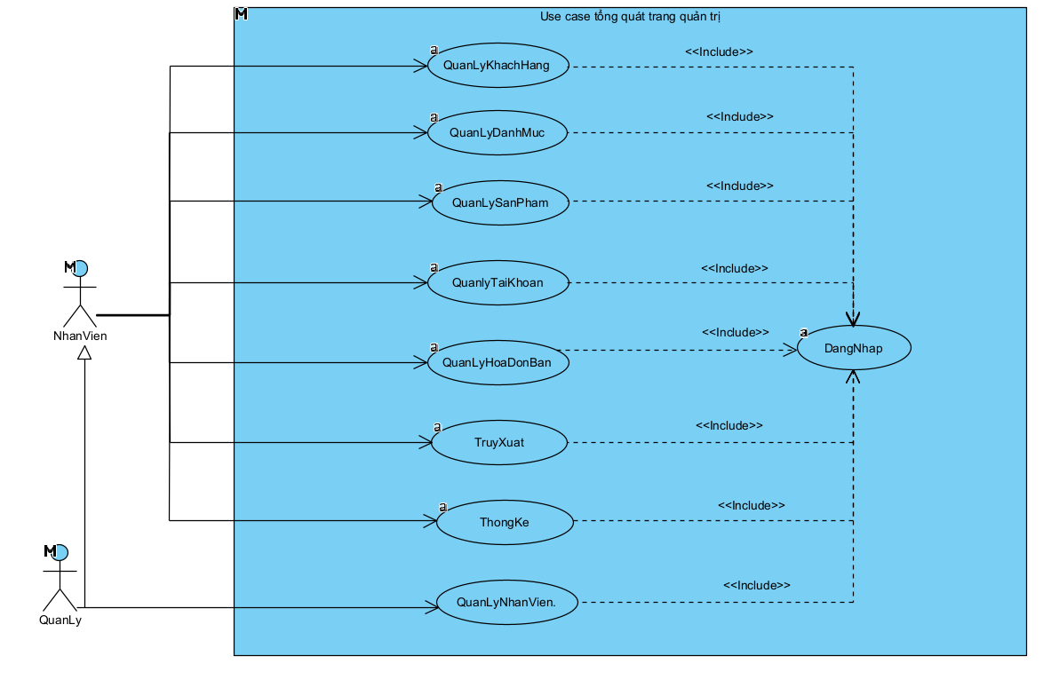
Admin
Hình 3.2 Biểu đồ tổng quát trang quản trị
- Các biểu đồ use case phân rã và luồng sự kiện của trang quản trị
- Chức năng quản lý khách hàng.
- Biểu đồ use case
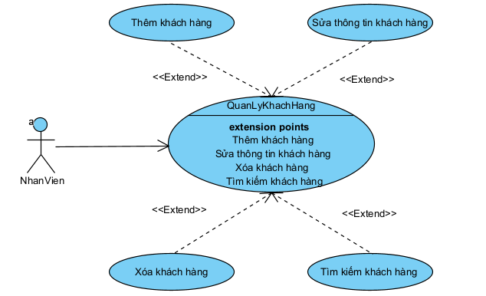
Hình 3.3 Biểu đồ usecase quản lý khách hàng
- Luồng sự kiện
Mô tả: Cho phép người dùng thêm sửa xóa và tìm kiếm khách hàng.
Đầu vào: Người dùng đăng nhập thành công vào phần mềm.
Thực hiện:
ID: UC01
Primary Actors | NhanVien
Level | N/A
Complexity | N/A
Use Case Status | N/A
Implementation Status | N/A
Preconditions | N/A
Post-conditions | N/A
Author | N/A
Assumptions | N/A
- Scenario :
1. Yêu cầu quản lý thông tin khách hàng
2. Người dùng chọn chức năng quản lý khách hàng
3. SYSTEM lấy dữ liệu của các khách hàng từ CSDL và hiển thị lên giao diện
4. Người dùng chọn tính năng thêm khách hàng
5. Người dùng nhập thông tin của khách hàng mới
6. SYSTEM kiểm tra tính đúng đắn của dữ liệu
7. Người dùng chọn sửa thông tin của khách hàng
8. Người dùng nhập thông tin mới của khách hàng muốn sửa
9. SYSTEM kiểm tra tính đúng đắn của dữ liệu
10. Người dùng chọn xóa khách hàng
11. SYSTEM đưa ra thông báo "Bạn có chắc chắn muốn xóa khách hàng này không?"
12. Người dùng nhập thông tin khách hàng muồn tìm kiếm
13. SYSTEM Hiển thị ra kết quả
Extension:
6.a. Thông tin nhập vào hợp lệ
1. SYSTEM đưa ra thông báo "Đăng ký thành công khách hàng" và lưu vào CSDL
6.b. Thông tin nhập vào không hợp lệ
1. SYSTEM đưa ra thông báo "Yêu cầu nhập đúng thông tin" và yêu cầu người dùng nhập lại
9.a. Thông tin nhập vào hợp lệ
1. SYSTEM đưa ra thông báo "Sửa thông tin khách hàng thành công" và lưu vào CSDL
9.b. Thông tin nhập vào không hợp lệ
1. SYSTEM đưa ra thông báo "Thông tin không hợp lệ" và yêu cầu nhập lại
11.b. Người dùng chọn không
1. SYSTEM đóng thông báo và hiển thị giao diện quản lý khách hàng
13.a. Thông tin hợp lệ
1. SYSTEM trả về dữ liệu của khách hàng có dữ liệu trùng với thông tin người dùng nhập
13.b. Thông tin không hợp lệ
1. SYSTEM trả về bảng trắng thông tin

- Chức năng quản lý sản phẩm.
- Biểu đồ use case
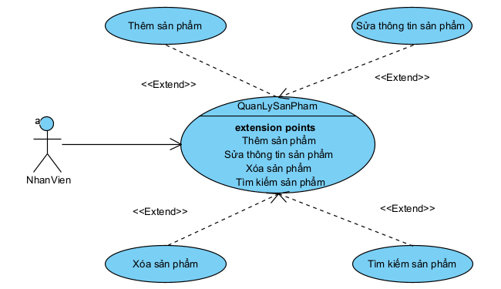
Hình 3.4 Biểu đồ usecase quản lý sản phẩm
- Luồng sự kiện
Mô tả: Cho phép người dùng thêm sửa xóa và tìm kiếm sản phẩm.
Đầu vào: Người dùng đăng nhập thành công vào phần mềm.
Thực hiện:
ID: UC02
Primary Actors | NhanVien
Level | N/A
Complexity | N/A
Use Case Status | N/A
Implementation Status | N/A
Preconditions | N/A
Post-conditions | N/A
Author | N/A
Assumptions | N/A
- Scenario :
1. Yêu cầu quản lý thông tin sản phẩm
2. Người dùng chọn chức năng quản lý sản phẩm
3. SYSTEM lấy dữ liệu của các sản phẩm từ CSDL và hiển thị lên giao diện
4. Người dùng chọn tính năng thêm sản phẩm
5. Người dùng nhập thông tin của sản phẩm mới
6. SYSTEM kiểm tra tính đúng đắn của dữ liệu
7. Người dùng chọn sửa thông tin của sản phẩm
8. Người dùng nhập thông tin mới của sản phẩm muốn sửa
9. SYSTEM kiểm tra tính đúng đắn của dữ liệu
10. Người dùng chọn xóa sản phẩm
11. SYSTEM đưa ra thông báo "Bạn có chắc chắn muốn xóa sản phẩm này không?"
12. Người dùng nhập thông tin sản phẩm muồn tìm kiếm
13. SYSTEM Hiển thị ra kết quả
Extension:
6.a. Thông tin nhập vào hợp lệ
1. SYSTEM đưa ra thông báo "Đăng ký thành công sản phẩm " và lưu vào CSDL
6.b. Thông tin nhập vào không hợp lệ
1. SYSTEM đưa ra thông báo "Yêu cầu nhập đúng thông tin" và yêu cầu người dùng nhập lại
9.a. Thông tin nhập vào hợp lệ
1. SYSTEM đưa ra thông báo "Sửa thông tin sản phẩm thành công" và lưu vào CSDL
9.b. Thông tin nhập vào không hợp lệ
1. SYSTEM đưa ra thông báo "Thông tin không hợp lệ" và yêu cầu nhập lại
11.b. Người dùng chọn không
1. SYSTEM đóng thông báo và hiển thị giao diện quản lý sản phẩm
13.a. Thông tin hợp lệ
1. SYSTEM trả về dữ liệu của sản phẩm có dữ liệu trùng với thông tin người dùng nhập
13.b. Thông tin không hợp lệ
1. SYSTEM trả về bảng trắng thông tin

- Chức năng quản lý hóa đơn bán.
- Biểu đồ use case
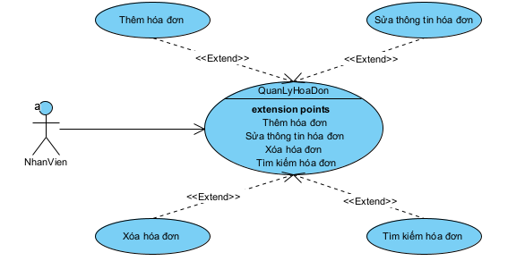
Hình 3.5 Biểu đồ usecase quản lý hóa đơn
- Luồng sự kiện
Mô tả: Cho phép người dùng thêm sửa xóa và tìm kiếm hóa đơn bán.
Đầu vào: Người dùng đăng nhập thành công vào phần mềm.
Thực hiện:
ID: UC03
Primary Actors | NhanVien
Level | N/A
Complexity | N/A
Use Case Status | N/A
Implementation Status | N/A
Preconditions | N/A
Post-conditions | N/A
Author | N/A
Assumptions | N/A
- Scenario :
1. Yêu cầu quản lý thông tin hóa đơn bán
2. Người dùng chọn chức năng quản lý hóa đơn bán
3. SYSTEM lấy dữ liệu của các hóa đơn bán từ CSDL và hiển thị lên giao diện
4. Người dùng chọn tính năng thêm hóa đơn bán
5. Người dùng nhập thông tin của hóa đơn bán mới
6. SYSTEM kiểm tra tính đúng đắn của dữ liệu
7. Người dùng chọn sửa thông tin của hóa đơn bán
8. Người dùng nhập thông tin mới của hóa đơn bán muốn sửa
9. SYSTEM kiểm tra tính đúng đắn của dữ liệu
10. Người dùng chọn xóa hóa đơn bán
11. SYSTEM đưa ra thông báo "Bạn có chắc chắn muốn xóa hóa đơn bán này không?"
12. Người dùng nhập thông tin hóa đơn bán muồn tìm kiếm
13. SYSTEM Hiển thị ra kết quả
Extension:
6.a. Thông tin nhập vào hợp lệ
1. SYSTEM đưa ra thông báo "Đăng ký thành công hóa đơn bán " và lưu vào CSDL
6.b. Thông tin nhập vào không hợp lệ
1. SYSTEM đưa ra thông báo "Yêu cầu nhập đúng thông tin" và yêu cầu người dùng nhập lại
9.a. Thông tin nhập vào hợp lệ
1. SYSTEM đưa ra thông báo "Sửa thông tin hóa đơn bán thành công" và lưu vào CSDL
9.b. Thông tin nhập vào không hợp lệ
1. SYSTEM đưa ra thông báo "Thông tin không hợp lệ" và yêu cầu nhập lại
11.b. Người dùng chọn không
1. SYSTEM đóng thông báo và hiển thị giao diện quản lý hóa đơn bán
13.a. Thông tin hợp lệ
1. SYSTEM trả về dữ liệu của hóa đơn bán có dữ liệu trùng với thông tin người dùng nhập
13.b. Thông tin không hợp lệ
1. SYSTEM trả về bảng trắng thông tin

- Chức năng quản lý tài khoản.
- Biểu đồ use case
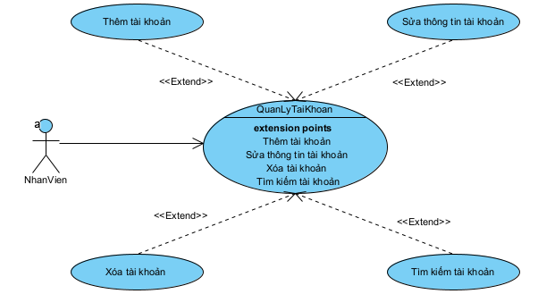
Admin
Hình 3.6 Biểu đồ usecase quản lý tài khoản
- Luồng sự kiện
Mô tả: Cho phép người dùng thêm sửa xóa và tìm kiếm tài khoản.
Đầu vào: Người dùng đăng nhập thành công vào phần mềm.
Thực hiện:
ID: UC04
Primary Actors | Admin
Level | N/A
Complexity | N/A
Use Case Status | N/A
Implementation Status | N/A
Preconditions | N/A
Post-conditions | N/A
Author | N/A
Assumptions | N/A
- Scenario :
1. Yêu cầu quản lý thông tin tài khoản
2. Người dùng chọn chức năng quản lý tài khoản
3. SYSTEM lấy dữ liệu của các tài khoản từ CSDL và hiển thị lên giao diện
4. Người dùng chọn tính năng thêm tài khoản
5. Người dùng nhập thông tin của tài khoản mới
6. SYSTEM kiểm tra tính đúng đắn của dữ liệu
7. Người dùng chọn sửa thông tin của tài khoản
8. Người dùng nhập thông tin mới của tài khoản muốn sửa
9. SYSTEM kiểm tra tính đúng đắn của dữ liệu
10. Người dùng chọn xóa khách hàng
11. SYSTEM đưa ra thông báo "Bạn có chắc chắn muốn xóa tài khoản này không?"
12. Người dùng nhập thông tin tài khoản muồn tìm kiếm
13. SYSTEM Hiển thị ra kết quả
Extension:
6.a. Thông tin nhập vào hợp lệ
1. SYSTEM đưa ra thông báo "Đăng ký thành công tài khoản " và lưu vào CSDL
6.b. Thông tin nhập vào không hợp lệ
1. SYSTEM đưa ra thông báo "Yêu cầu nhập đúng thông tin" và yêu cầu người dùng nhập lại
9.a. Thông tin nhập vào hợp lệ
1. SYSTEM đưa ra thông báo "Sửa thông tin tài khoản thành công" và lưu vào CSDL
9.b. Thông tin nhập vào không hợp lệ
1. SYSTEM đưa ra thông báo "Thông tin không hợp lệ" và yêu cầu nhập lại
11.b. Người dùng chọn không
1. SYSTEM đóng thông báo và hiển thị giao diện quản lý tài khoản
13.a. Thông tin hợp lệ
1. SYSTEM trả về dữ liệu của tài khoản có dữ liệu trùng với thông tin người dùng nhập
13.b. Thông tin không hợp lệ
1. SYSTEM trả về bảng trắng thông tin

- Chức năng quản lý nhân viên
- Biểu đồ use case
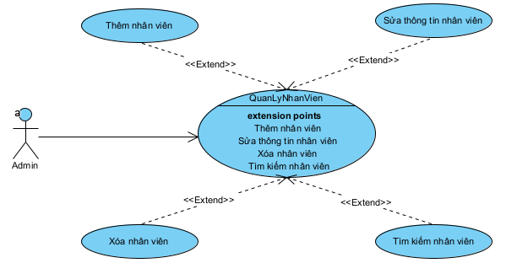
Hình 3.7 Biểu đồ usecase quản lý nhân viên
- Luồng sự kiện
Mô tả: Cho phép người quản trị thêm sửa xóa và tìm kiếm nhân viên.
Đầu vào: Người quản trị đăng nhập thành công vào phần mềm.
Thực hiện:
ID: UC05
Primary Actors | Admin
Level | N/A
Complexity | N/A
Use Case Status | N/A
Implementation Status | N/A
Preconditions | N/A
Post-conditions | N/A
Author | N/A
Assumptions | N/A
- Scenario :
1. Yêu cầu quản lý thông tin nhân viên
2. Người quản trị chọn chức năng quản lý nhân viên
3. SYSTEM lấy dữ liệu của các nhân viên từ CSDL và hiển thị lên giao diện
4. Người quản trị chọn tính năng thêm nhân viên
5. Người quản trị nhập thông tin của nhân viên mới
6. SYSTEM kiểm tra tính đúng đắn của dữ liệu
7. Người quản trị chọn sửa thông tin của nhân viên
8. Người quản trị nhập thông tin mới của nhân viên muốn sửa
9. SYSTEM kiểm tra tính đúng đắn của dữ liệu
10. Người quản trị chọn xóa nhân viên
11. SYSTEM đưa ra thông báo "Bạn có chắc chắn muốn xóa nhân viên này không"
12. Người quản trị nhập thông tin nhân viên muồn tìm kiếm
13. SYSTEM Hiển thị ra kết quả
Extension:
6.a. Thông tin nhập vào hợp lệ
1. SYSTEM đưa ra thông báo "Đăng ký thành công nhân viên" và lưu vào CSDL
6.b. Thông tin nhập vào không hợp lệ
1. SYSTEM đưa ra thông báo "Yêu cầu nhập đúng thông tin" và yêu cầu người quản trị nhập lại
9.a. Thông tin nhập vào hợp lệ
1. SYSTEM đưa ra thông báo "Sửa thông tin nhân viên thành công" và lưu vào CSDL
9.b. Thông tin nhập vào không hợp lệ
1. SYSTEM đưa ra thông báo "Thông tin không hợp lệ" và yêu cầu nhập lại
11.b. Người quản trị chọn không
1. SYSTEM đóng thông báo và hiển thị giao diện quản lý nhân viên
13.a. Thông tin hợp lệ
1. SYSTEM trả về dữ liệu của nhân viên có dữ liệu trùng với thông tin người quản trị nhập
13.b. Thông tin không hợp lệ
1. SYSTEM trả về bảng trắng thông tin

- Chức năng thống kê.
- Biểu đồ use case
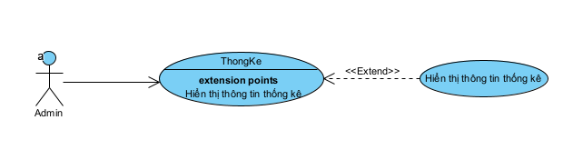
Hình 3.8 Biểu đồ usecase thống kê
- Luồng sự kiện
Mô tả: Cho phép người quản trị truy xuất thống kê toàn bộ những gì cửa hàng làm được theo tháng.
Đầu vào: Người quản trị đăng nhập thành công vào phần mềm.
Thực hiện:
ID: UC06
Primary Actors | Admin
Level | N/A
Complexity | N/A
Use Case Status | N/A
Implementation Status | N/A
Preconditions | N/A
Post-conditions | N/A
Author | N/A
Assumptions | N/A
- Scenario :
1. Yêu cầu thống kê
2. Người quản trị chọn chức năng thống kê
3. SYSTEM hiển thị giao diện thống kê
4. SYSTEM hiển thị các thống kê

- Chức năng truy xuất.
- Biểu đồ use case
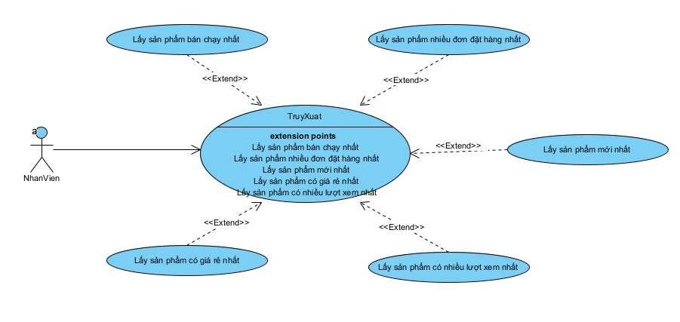
Hình 3.9 Biểu đồ usecase truy xuất
- Luồng sự kiện
Mô tả: Cho phép người dùng truy xuất thống kê toàn bộ những gì cửa hàng bán được.
Đầu vào: Người dùng đăng nhập thành công vào phần mềm.
Thực hiện:
ID: UC7
Primary Actors | Admin
Level | N/A
Complexity | N/A
Use Case Status | N/A
Implementation Status | N/A
Preconditions | N/A
Post-conditions | N/A
Author | N/A
Assumptions | N/A
- Scenario :
1. Yêu cầu truy xuất thông tin
2. Người dùng chọn chức năng truy xuất thông tin
3. SYSTEM hiển thị giao diện trang truy xuất thông tin

4. Người dùng chọn chức năng "1"
5. SYSTEM hiển thị sản phẩm bán chạy nhất
6. Người dùng chọn chức năng "2"
7. SYSTEM hiển thị sản phẩm nhiều đơn đặt hàng nhất
8. Người dùng chọn chức năng "3"
9. SYSTEM hiển thị sản phẩm giá rẻ nhất
10. Người dùng chọn chức năng "4"
11. SYSTEM hiển thị sản phẩm có nhiều lượt xem nhất nhất
12. Người dùng chọn chức năng "5"
13. SYSTEM hiển thị sản phẩm mới nhất

      - Chức năng của phân hệ người dùng (nếu có)
- Chức năng của trang người dùng
STT | Chức năng | Mô tả
1 | Đăng nhập | Cho phép khách hàng đăng nhập hệ thống.
2 | Đăng ký | Giúp khách hàng mới có thể đăng ký tài khoản mới để sử dụng các dịch vụ của website.
3 | Quản lý đơn hàng người dùng | Khi khách hàng đặt hàng, khách hàng có thể theo dõi được quá trình đơn hàng.
4 | Xem sản phẩm | Khi khách hàng vào website của cửa hàng, khách hàng có thể xem bất kỳ chi tiết sản phẩm nào cửa hàng và có thể chọn mua sản phẩm đó.
5 | Quản lý giỏ hàng | Khách hàng đặt hàng là thêm sản phẩm vào giỏ hàng, khách hàng có thể chỉnh sửa số lượng sản phẩm hoặc xóa sản phẩm.

- Biểu đồ use case tổng quát của trang người dùng
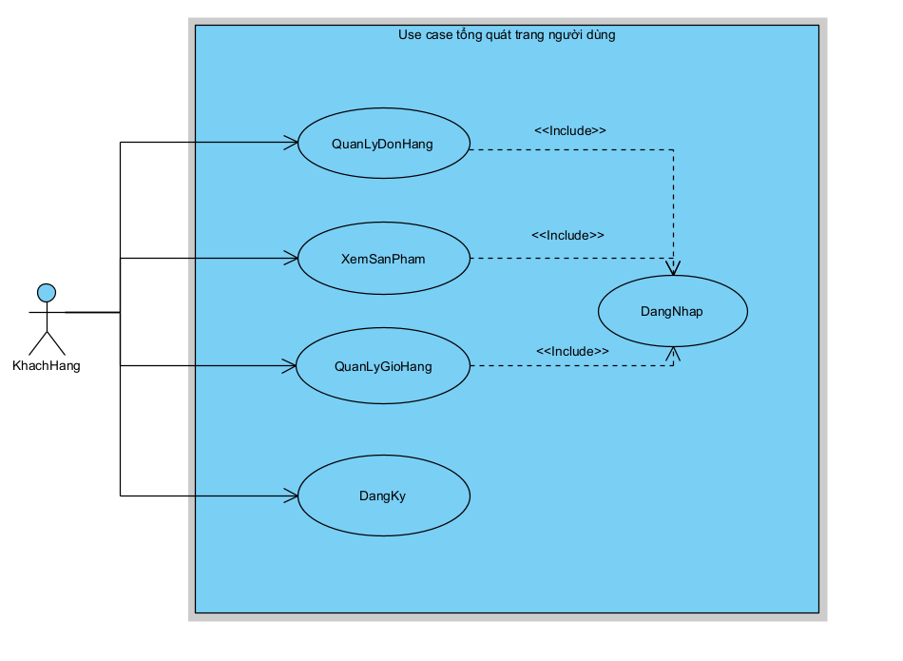

Hình 3.10 Biểu usecase tổng quát người dùng
- Các biểu đồ use case phân rã và luồng sự kiện của trang người dùng
- Chức năng quản lý đơn hàng
- Biểu đồ use case
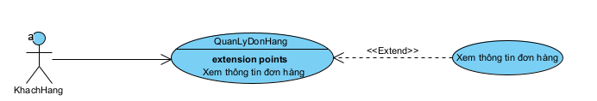
Hình 3.11 Biểu đồ usecase quản lý đơn hàng
- Luồng sự kiện
Mô tả: Cho phép khách hàng quản lý đơn hàng.
Đầu vào: Khách hàng đăng nhập thành công vào phần mềm.
Thực hiện:
ID: UC01
Primary Actors | KhachHang
Level | N/A
Complexity | N/A
Use Case Status | N/A
Implementation Status | N/A
Preconditions | N/A
Post-conditions | N/A
Author | N/A
Assumptions | N/A
- Scenario
1. Yêu cầu quản lý đơn hàng
2. Khách hàng chọn chức năng quản lý đơn hàng
3. SYSTEM hiển thị giao diện trang quản lý đơn hàng
4. SYSTEM hiển thị thông tin của đơn hàng gồm họ và tên, địa chỉ, số điện thoại của khách hàng và nơi sản phẩm đang ở

- Chức năng xem sản phẩm
- Biểu đồ use case
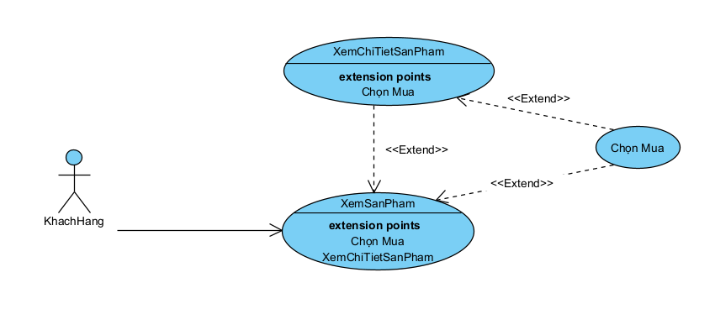
Hình 3.12 Biểu đồ usecase xem sản phẩm
- Luồng sự kiện
Mô tả: Cho phép khách hàng xem sản phẩm .
Đầu vào: Khách hàng đăng nhập thành công vào phần mềm.
Thực hiện:
ID: UC02
Primary Actors | KhachHang
Level | N/A
Complexity | N/A
Use Case Status | N/A
Implementation Status | N/A
Preconditions | N/A
Post-conditions | N/A
Author | N/A
Assumptions | N/A
- Scenario :
1. Yêu cầu xem sản phẩm
2. Khách hàng chọn xem sản phẩm ở trang chủ
3. SYSTEM hiển thị tất cả sản phẩm của cửa hàng theo từng loại sản phẩm lên màn hình
4. Khách hàng chọn một sản phẩm
5. SYSTEM hiển thị trang chi tiết sản phẩm
6. SYSTEM hiển thị những sản phẩm liên quan đến sản phẩm được chọn trong trang chi tiết sản phẩm
7. Khách hàng chọn đặt hàng
8. SYSTEM thêm sản phẩm vào giỏ hàng

- Chức năng quản lý giỏ hàng
- Biểu đồ use case
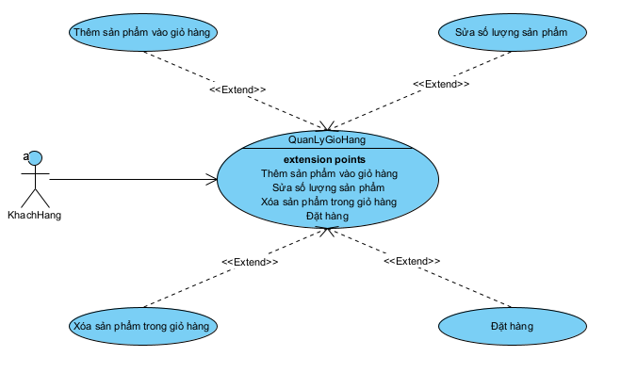
Hình 3.13 Biểu đồ usecase quản lý giỏ hàng
- Luồng sự kiện
Mô tả: Cho phép khách hàng quản lý đơn hàng.
Đầu vào: Khách hàng đăng nhập thành công vào phần mềm.
Thực hiện:
ID: UC03
Primary Actors | KhachHang
Level | N/A
Complexity | N/A
Use Case Status | N/A
Implementation Status | N/A
Preconditions | N/A
Post-conditions | N/A
Author | N/A
Assumptions | N/A
- Scenario :
1. Yêu cầu quản lý giỏ hàng
2. Khách hàng vào trang giỏ hàng
3. SYSTEM hiển thị trang giỏ hàng lên màn hình
4. Khách hàng chọn thêm sản phẩm
5. SYSTEM hiển thị trang sản phẩm cho khách hàng chọn
6. Khách hàng chọn sửa số lượng sản phẩm
7. SYSTEM kiểm tra tính đúng đắn của số lượng
8. Khách hàng chọn xóa sản phẩm
9. SYSTEM hiển thị thông báo "Bạn có chắc chắn muốn xóa sản phẩm ra khỏi giỏ hàng?"
10. Khách hàng chọn đặt hàng
11. SYSTEM hiển thị trang hóa đơn
Extension:
7.a. Số lượng hợp lệ
1. SYSTEM thay đổi số lượng theo số lượng nhập
7.b. Số lượng không hợp lệ
1. SYSTEM hiển thị thông báo "Số lượng không hợp lệ" và yêu cầu khách hàng nhập lại
9.a. Khách hàng chọn "Có"
1. SYSTEM xóa sản phẩm ra khỏi giỏ hàng
9.b. Khách hàng chọn "Không"
1. SYSTEM tắt thông báo vào quay trở lại trang giỏ hàng

- Chức năng đăng nhập
- Biểu đồ use case
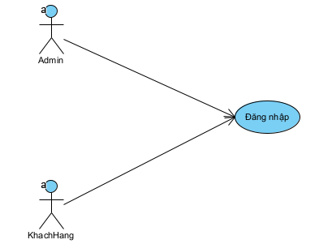
Hình 3.14 Biểu đồ usecase đăng nhập
- Luồng sự kiện
Mô tả: Cho phép người quản trị, khách hàng vào trang đăng nhập.
Đầu vào: Người quản trị, khách hàng nhập thông tin.
Thực hiện:
ID: UC04
Primary Actors | Admin KhachHang
Level | N/A
Complexity | N/A
Use Case Status | N/A
Implementation Status | N/A
Preconditions | N/A
Post-conditions | N/A
Author | N/A
Assumptions | N/A
- Scenario :
1. Yêu cầu đăng nhập hệ thống
2. Người dùng chọn chức năng đăng nhập hệ thống
3. SYSTEM Hệ thống hiển thị giao diện đăng nhập hệ thống
4. Người quản trị, khách hàng nhập thông tin cần thiết
5. SYSTEM Hệ thống kiểm tra tính đúng đắn của dữ liệu
6. SYSTEM Hệ thống thông báo đăng nhập thành công và chuyển về trang chủ
Extension:
5.a. Dữ liệu nhập vào không hợp lệ
1. SYSTEM Hệ thống thông báo và yêu cầu người quản trị, khách hàng nhập lại cho đúng

- Chức năng đăng ký
- Biểu đồ use case
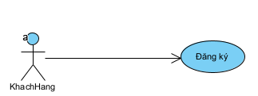
Hình 3.15 Biểu đồ usecase đăng ký
- Luồng sự kiện
Mô tả: Cho phép người dùng vào trang đăng ký.
Đầu vào: Người dùng nhập thông tin cần thiêt.
Thực hiện:
ID: UC05
Primary Actors | KhachHang
Level | N/A
Complexity | N/A
Use Case Status | N/A
Implementation Status | N/A
Preconditions | N/A
Post-conditions | N/A
Author | N/A
Assumptions | N/A
- Scenario
1. Yêu cầu đăn ký tài khoản
2. Người dùng chọn chức năng đăng ký tài khoản
3. SYSTEM Hệ thống hiển thị giao diện đăng ký tài khoản
4. Người dùng nhập thông tin cần thiết
5. SYSTEM Hệ thống kiểm tra tính đúng đắn của dữ liệu
6. SYSTEM Hệ thống thông báo tạo tài khoản thành công chuyển người dùng về trang đăng nhập.
Extension:
5.a. Dữ liệu nhập vào không hợp lệ
1. SYSTEM Hệ thống thông báo và yêu cầu người dùng nhập lại cho đúng

    - Biểu đồ lớp thực thể
- Danh sách các lớp và quan hệ
STT | Tên lớp/quan hệ | Loại | Ý nghĩa/Ghi chú
1 | SanPham | Lớp | Cho phép quản quầo áo bao gồm: thêm, cập nhật, xóa và tìm kiếm thông tin quầo áo.
2 | DanhMuc | Lớp | Cho phép quản lý loại danh mục bao gồm: thêm, cập nhật, xóa và tìm kiếm thông tin danh mục.
4 | HoaDonBan | Lớp | Khi cửa hàng bán quầo áo, đơn hàng sẽ được lưu trên hệ thống.
5 | ChiTietHoaDonBan | Lớp | Hiển thị chi tiết hóa đơn bán.
6 | KhachHang | Lớp | Cho phép khách hàng tìm kiếm quầo áo, xem thông tin quầo áo.
6 | NhanVien | Lớp | Cho phép khách hàng tìm kiếm quầo áo, xem thông tin quầo áo, bán quầo áo cho khách hàng.
7 | TaiKhoan | Lớp | Chức năng giúp người quản trị quản lý tài khoản.
8 | LoaiTaiKhoan | Lớp | Chức năng giúp phân vùng tài khoản cho admin, user và khách hàng.

- Mô tả chi tiết từng lớp đối tượng
- Cấu trúc dữ liệu lớp sản phẩm
STT | Tên thuộc tính | Kiểu dữ liệu | Ràng buộc | Ý nghĩa/ghi chú
1 | MaSanPham | int | Not Null | Mã sản phẩm
2 | MaDanhMuc | int | Not Null | Mã danh mục
3 | TenSanPham | string | Null | Tên sản phẩm
4 | SoLuong | int | Null | Số lượng
5 | GiaBan | float | Null | Giá bán
6 | MauSac | string | Null | Màu Sắc
7 | Size | string | Null | Kích cỡ
Bảng 3.1 Bảng cấu trúc dữ liệu lớp sản phẩm
- Cấu trúc dữ liệu lớp danh mục
STT | Tên thuộc tính | Kiểu dữ liệu | Ràng buộc | Ý nghĩa/ghi chú
1 | MaDanhMuc | int | Not Null | Mã danh mục
2 | TenDanhMuc | string | Null | Tên danh mục
Bảng 3.2 Bảng cấu trúc dữ liệu lớp danh mục
- Cấu trúc dữ liệu hóa đơn bán
STT | Tên thuộc tính | Kiểu dữ liệu | Ràng buộc | Ý nghĩa/ghi chú
1 | MaHoaDon | int | Not Null | Mã hóa đơn bán
2 | NgayBan | datetime | Null | Ngày bán
3 | ThanhTien | float | Null | Thành tiền
4 | MaKhachHang | int | Null | Mã Khách Hàng
5 | Sđt | int | Length = 10 | Số điện thoại
6 | Email | string | Null | Email
7 | DiaChiGH | string | Null | Địa chỉ giao hàng
Bảng 3.3 Bảng cấu trúc dữ liệu lớp hóa đơn bán
- Cấu trúc dữ liệu chi tiết hóa đơn bán
STT | Tên thuộc tính | Kiểu dữ liệu | Ràng buộc | Ý nghĩa/ghi chú
1 | MaChiTietHoaDon | int | Not Null | Mã chi tiết HĐB
2 | MaSanPham | int | Not Null | Mã sản phẩm
3 | NgayBan | Datetime | Null | Ngày bán
4 | SoLuong | int | >0 | Số lượng
5 | GiaBan | float | >0 | Đơn giá
6 | TongTien | float | >0 | Tổng tiền
Bảng 3.4 Bảng cấu trúc dữ liệu chi tiết hóa đơn bán
- Cấu trúc loại tài khoản
STT | Tên thuộc tính | Kiểu dữ liệu | Ràng buộc | Ý nghĩa/ghi chú
1 | MaLoaiTaiKhoan | int | NotNull | Mã tài khoản
1 | TenLoaiTaiKhoan | string | Null | Tên loại tài khoản
2 | MoTa | string | Null | Mô tả
Bảng 3.5 Bảng cấu trúc dữ liệu tài khoản
- Cấu trúc chi tiết tài khoản
STT | Tên thuộc tính | Kiểu dữ liệu | Ràng buộc | Ý nghĩa/ghi chú
1 | MaTaiKhoan | int | NotNull | Mã tài khoản
1 | TenTaiKhoan | string | Null | Tên tài khoản
2 | MatKhau | string | Null | Mật khẩu
Bảng 3.6 Bảng cấu trúc dữ liệu chi tiết tài khoản
- Cấu trúc nhân viên
STT | Tên thuộc tính | Kiểu dữ liệu | Ràng buộc | Ý nghĩa/ghi chú
1 | MaNV | int | Not Null | Mã nhân viên
2 | TenNV | string | Null | Tên nhân viên
3 | DiaChi | string | Null | Địa chỉ
4 | Sđt | int | Length=10 | Số điện thoại
5 | Email | string | Null | Địa chỉ email
6 | CMND | int | Not null | Chứng minh nhân dân
Bảng 3.7 Bảng cấu trúc dữ liệu nhân viên
- Cấu trúc khách hàng
STT | Tên thuộc tính | Kiểu dữ liệu | Ràng buộc | Ý nghĩa/ghi chú
1 | MaKhachHang | int | Not Null | Mã khách hàng
2 | TenKhachHang | string | Null | Tên khách hàng
3 | DiaChi | string | Null | Địa chỉ
4 | Sđt | int | Length=10 | Số điện thoại
5 | Email | string | Null | Địa chỉ email
6 | GioiTinh | string | Not null | Giới tính
Bảng 3.8 Bảng cấu trúc dữ liệu khách hàng
Biểu đồ lớp thực thể của hệ thống:
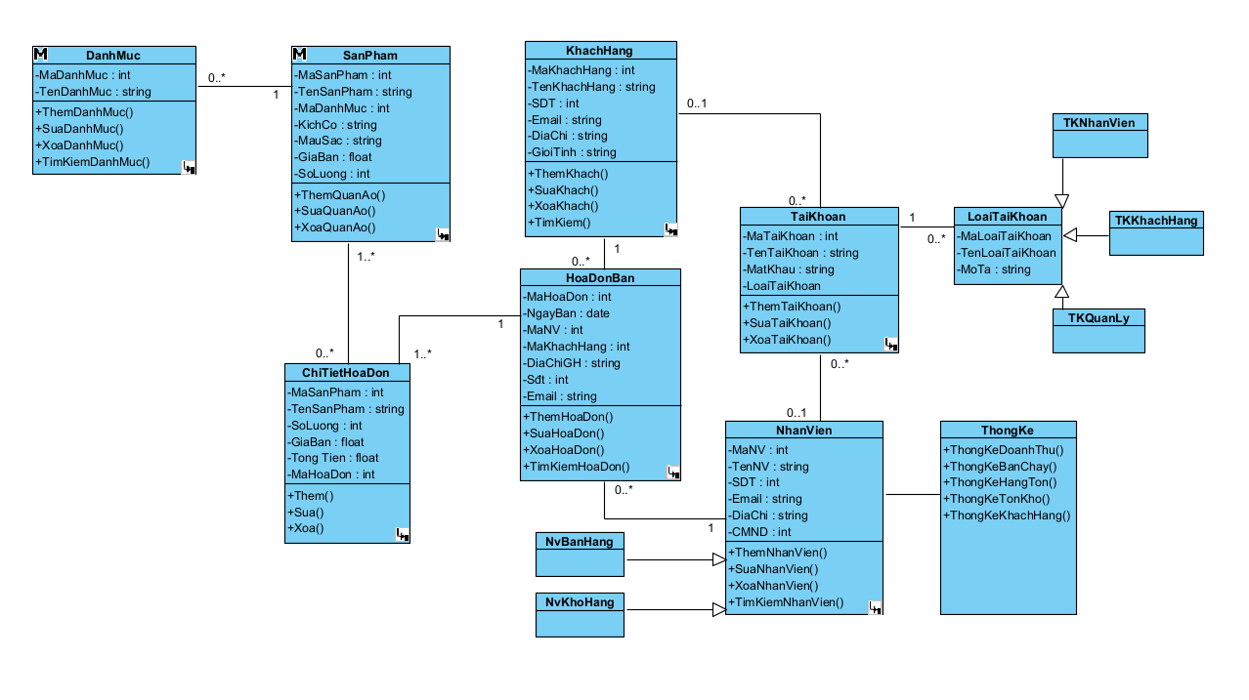
Hình 3.16 Biểu đồ lớp thực thể
    - Các yêu cầu phi chức năng
Yêu cầu về giao diện: Giao diện đẹp, thân thiện với người dùng và các chức năng dễ thao tác
- Độ tin cậy: Đảm bảo chức năng đặt hàng thanh toán được và không có lỗi
- Tính khả dụng: Phù hợp với nhu cầu người sử dụng, dễ dàng sử dụng.
- Bảo mật: Thông tin người dùng phải được bảo mật chặt chẽ. Không được chia sẻ thông tin khách hàng cho bất kì ai
- Bảo trì: Hệ thống có thể dễ dàng bảo trì được khi yêu cầu người dùng thay đổi
- Tính khả chuyển: Hệ thống chạy được trên môi trường khác nhau như mobile, tablet và desktop.
  - Thiết kế giao diện
Giao diện trang chủ: Giao diện trang chủ cho phép người dùng xem được thông tin các sản phẩm. Các sản phẩm được xắp xếp hài hòa sao cho người dùng có thể sử dụng dễ dàng và tìm hiểu về những câu chuyện về quy trình sản xuất sản phẩm cũng như chính sách dịch vụ .
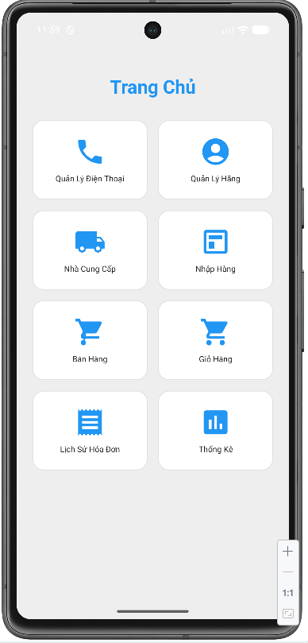
Hình 3.17 Giao diện trang chủ

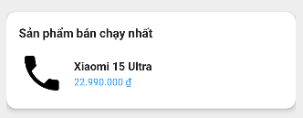
Hình 3.18 Giao diện sản phẩm được bán chạy nhất

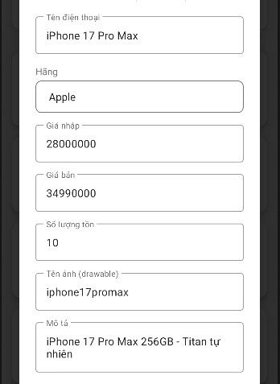
Hình 3.18 Giao diện phần content trang sản phẩm
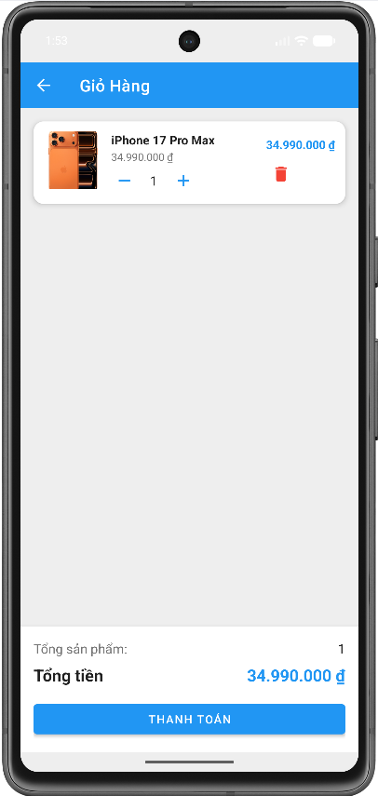
Hình 3.19 Giao diện giỏ hàng phần thanh toán
.
Giao diện đăng nhập: Giao diện đăng nhập giúp người dùng dễ dàng đăng nhập vào website để có thể mua hàng.
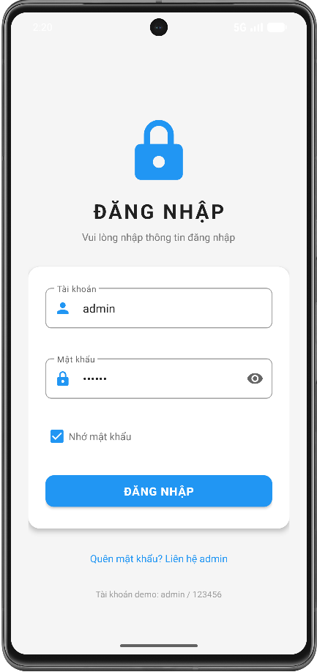
Hình 3.20 Giao diện đăng nhập
Giao diện tổng quan trang quản trị hiển thị những danh mục, chức năng cho người quản trị. Đồng thời thống kê doanh thu, số đơn hàng … của cửa hàng theo ngày, tháng, năm.
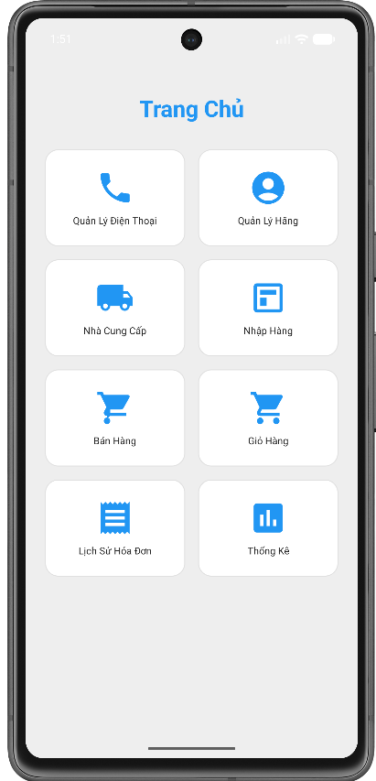
Hình 3.21 Giao diện trang chủ trang quản trị
Giao diện quản lý danh mục, giúp người quản trị có thể thêm thông tin của danh mục , và phân loại tìm kiếm danh mục.
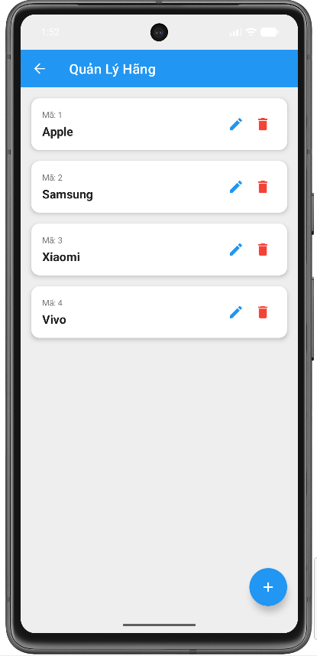
Hình 3.22 Giao diện quản lý hãng
Giao diện quản lý sản phẩm, giúp người quản trị có thể thêm thông tin sản phẩm, sửa, xóa thông tin sản phẩm.
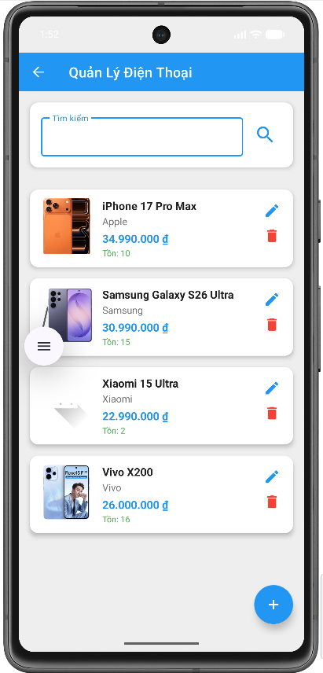
Hình 3.23 Giao diện quản lý sản phẩm
Giao diện quản lý thông tin hóa đơn bán, giúp người quản trị có thể thêm, sửa, xóa thông tin hóa đơn bán.
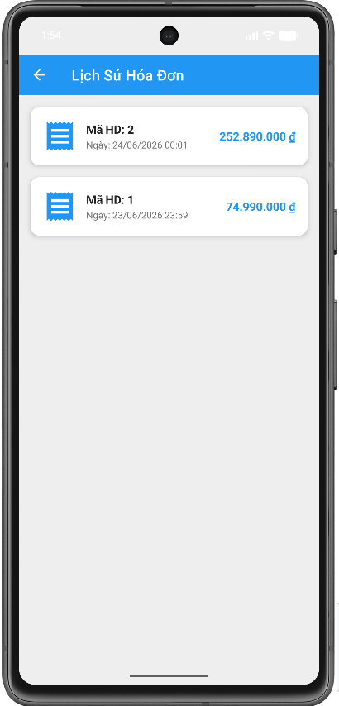
Hình 3.24 Giao diện quản lý hóa đơn bán

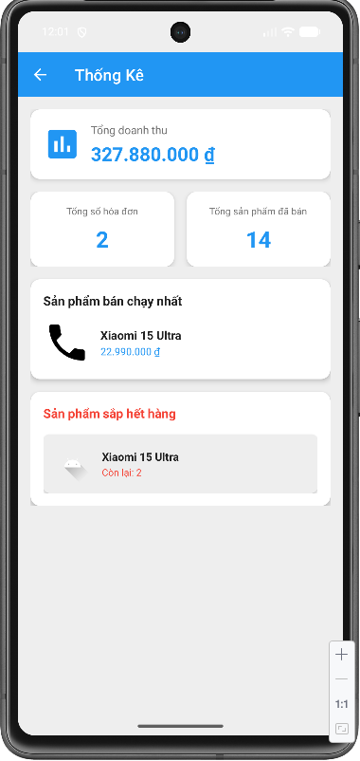
Hình 3.25 Giao diện trang thống kê

TRIỂN KHAI ỨNG DỤNG
  - Triển khai các chức năng cho phân hệ người dùng
- Khách hàng có thể xem danh sách sản phẩm tại trang chủ
- Khách hàng có thể xem chi tiết sản phẩm bằng cách click vào một sản phẩm nào đó
- Có thể sử dụng chức năng đăng kí, đăng nhập tài khoản của mình
- Khách hàng xem được giỏ hàng và có thể chỉnh sửa theo ý của mình
- Khách hàng có thể đặt hàng trên website nếu muốn mua sản phẩm nào đó
- Chức năng tìm kiếm sản phẩm
Giúp người dùng có thể tìm kiếm sản phẩm mà mình muốn xem
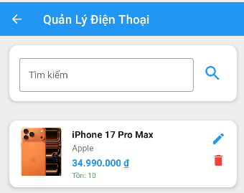
Hình 4.19 Giao diện chức năng tìm kiếm sản phẩm
- Chức năng thêm sản phẩm vào giỏ hàng
Khách hàng sẽ xem sản phẩm và chọn sản phẩm muốn mua. Để mua hàng, khách hàng chỉ cần click vào sản phẩm để xem chi tiết sản phẩm, sau đó chọn “Thêm vào giỏ hàng” để mua sản phẩm, khi đó sẽ chuyển đến trang giỏ hàng để giúp người dùng thanh toán.
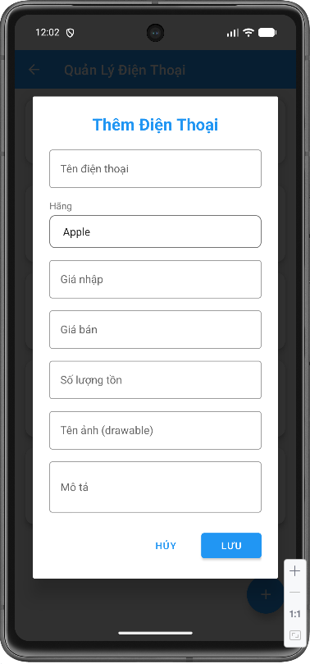
Hình 4.20 Giao diện chức năng thêm sản phẩm
    - Trang chủ (Ví dụ)
a) Phía font end
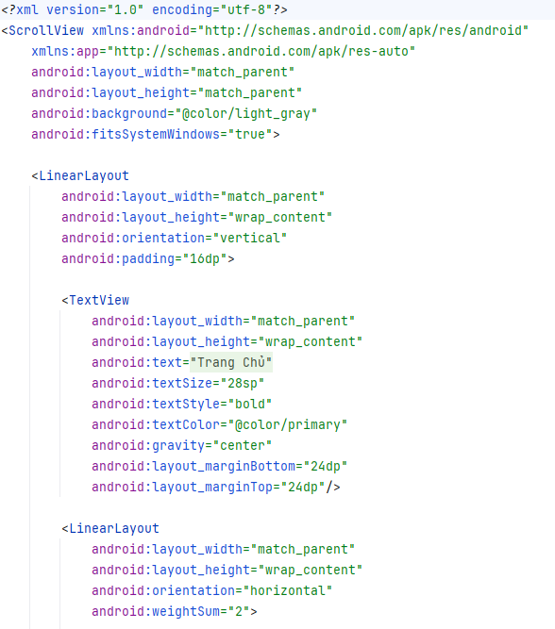
Hình 4.21 Xây dựng trang Home bằng thẻ HTML
Về mặt cấu trúc, giao diện màn hình Trang chủ của ứng dụng được xây dựng bằng ngôn ngữ XML trong Android Studio. Giao diện được thiết kế nhằm giúp người dùng dễ dàng theo dõi và quản lý các sản phẩm điện thoại trong hệ thống.
Bố cục chính của màn hình sử dụng các Layout như LinearLayout, ConstraintLayout hoặc ScrollView để sắp xếp các thành phần giao diện một cách khoa học và trực quan. Phía trên giao diện là thanh tiêu đề (Toolbar hoặc TextView) hiển thị tên ứng dụng và các chức năng điều hướng.
Để hỗ trợ người dùng tìm kiếm sản phẩm nhanh chóng, hệ thống sử dụng thành phần EditText kết hợp với Button hoặc ImageButton. Người dùng có thể nhập tên điện thoại cần tìm kiếm vào ô nhập liệu, sau đó nhấn nút tìm kiếm để hệ thống thực hiện truy vấn và hiển thị kết quả tương ứng.
Danh sách sản phẩm điện thoại được hiển thị thông qua RecyclerView. Thành phần này cho phép hiển thị số lượng lớn dữ liệu với hiệu suất cao và hỗ trợ cuộn danh sách mượt mà. Mỗi sản phẩm trong danh sách được thiết kế dưới dạng một Item Layout riêng, bao gồm hình ảnh sản phẩm, tên điện thoại, giá bán và số lượng tồn kho.
Để hiển thị hình ảnh sản phẩm, ứng dụng sử dụng thành phần ImageView. Thông tin chi tiết của sản phẩm được hiển thị bằng các thành phần TextView. Các dữ liệu này được lấy từ cơ sở dữ liệu SQLite và liên kết với RecyclerView thông qua Adapter.
Ngoài ra, giao diện còn được thiết kế theo hướng thân thiện với người dùng, đảm bảo khả năng hiển thị tốt trên nhiều kích thước màn hình Android khác nhau. Các khoảng cách, màu sắc, kích thước chữ và biểu tượng được bố trí hợp lý nhằm nâng cao trải nghiệm sử dụng.
Phía dưới màn hình là các nút chức năng hoặc thanh điều hướng giúp người dùng dễ dàng truy cập đến các chức năng khác của hệ thống như quản lý khách hàng, quản lý đơn hàng, thống kê doanh thu và quản lý tài khoản.

- Kỹ thuật định dạng giao diện bằng XML
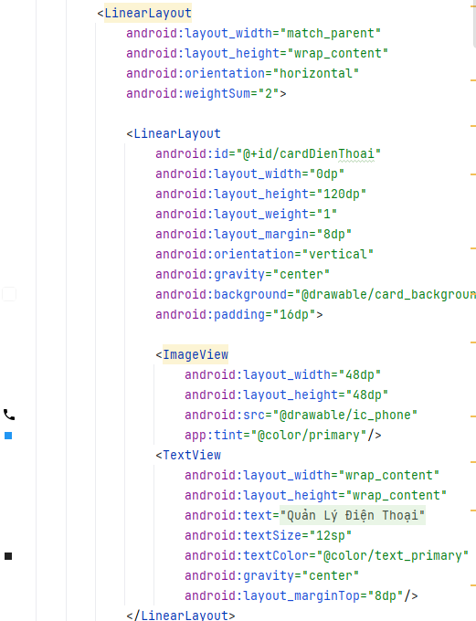
Hình 4.22 Kỹ thuật định dạng XML

Sử dụng Java để lập trình các chức năng của ứng dụng
Trong đề tài “Xây dựng ứng dụng quản lý bán điện thoại”, ngôn ngữ Java được sử dụng để xây dựng và xử lý các chức năng của hệ thống. Java đóng vai trò kết nối giữa giao diện người dùng và cơ sở dữ liệu, đồng thời thực hiện các nghiệp vụ quản lý như thêm, sửa, xóa, tìm kiếm dữ liệu và xử lý các sự kiện phát sinh trong quá trình sử dụng ứng dụng.
Các chức năng được xây dựng thông qua các lớp Activity, Adapter, Model và Database Helper. Khi người dùng thực hiện các thao tác trên giao diện, hệ thống sẽ tiếp nhận dữ liệu, xử lý nghiệp vụ và cập nhật kết quả lên màn hình một cách nhanh chóng và chính xác.

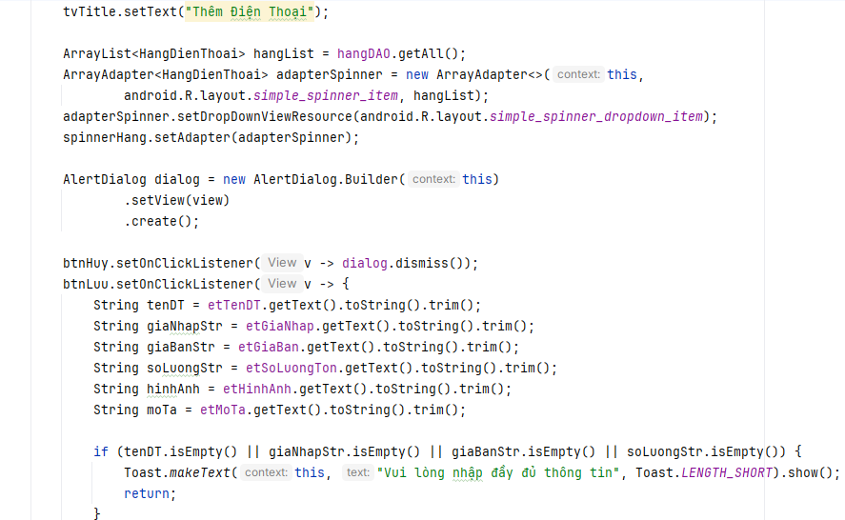
Hình 4.5 Chức năng thêm sản phẩm
- Chức năng tăng giảm số lượng
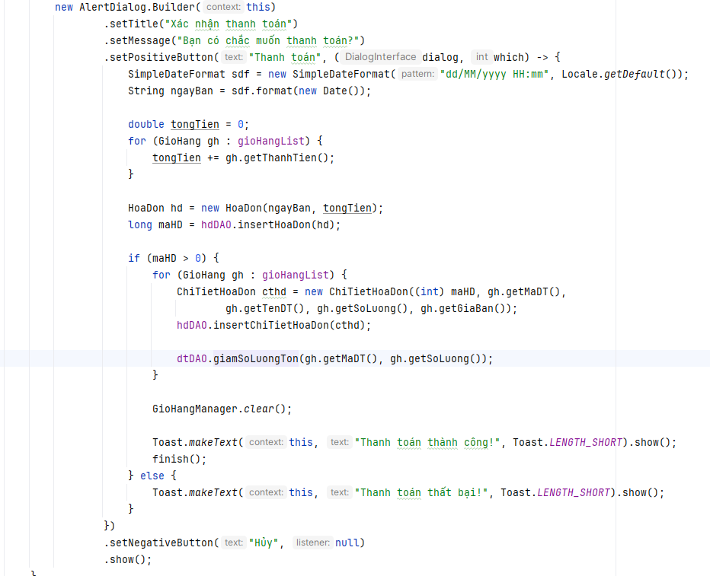
Hình 4.6 Chức năng tăng giảm số lượng
    - Trang Xem Sản phẩm (Ví dụ)

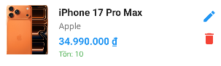
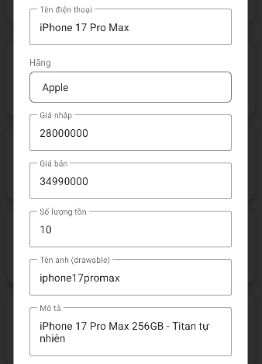
Hình 4.7 Giao diện xem sản phẩm

  - Triển khai các chức năng cho phân hệ quản trị nội dung (nếu có)
- Giao diện trang quản trị
Trang chủ Admin cho phép hiện thị menu các danh mục quản trị: giao diện, khách hàng, cấu hình user …
Hình 4.8 Giao diện trang quản trị
- Giao diện trang thêm hãng
- Khi người dùng yêu cầu thêm danh mục website sẽ hiện thị form nhập thông tin.
- Tại form nhập thông tin, người dùng có thể chọn hình ảnh từ file của máy
tính. Tiếp theo là các thông tin khác: mã hãng, tên loại
- Sau khi hoàn tất việc nhập thông tin user sẽ lưu lại thông tin hoặc hủy thao
tác thêm danh mục
Hình 4.9 Giao diện trang thêm danh mục
- Giao diện trang thêm sản phẩm
- Tại form thêm sản phẩm, user cũng có thể chọn ảnh từ file của máy tính.
- Sau đó sẽ chọn danh mục thông qua danh sách sản phẩm.
- Tiếp theo là nhập các thông tin cần thiết các: mã sản phẩm, tên sản phẩm, giá
- tiền, khuyến mãi, mô tả, thông tin chi tiết.
- Sau khi hoàn tất nhập thông tin sản phẩm, người dùng thực hiện lưu hoặc
hủy thao tác thêm sản phẩm.
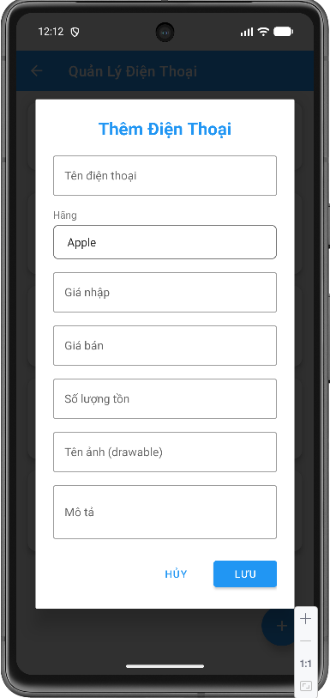
Hình 4.10 Giao diện trang thêm sản phẩm
  - Kiểm thử và triển khai ứng dụng
    - Kiểm thử
- Chức Năng: Quản Lý Sản Phẩm
- Input: Thêm sản phẩm mới
- Dữ liệu đầu vào: Mã sản phẩm, Tên sản phẩm , Mã Danh Mục, Số lượng, Màu sắc, Kích cỡ , Giá bán
- Hành động: Nhân viên nhập thông tin sản phẩm mới vào hệ thống và nhấn nút "Thêm".
- Kết quả: Dữ liệu đầu vào được lưu trữ trong cơ sở dữ liệu. Trang web hiển thị thông báo xác nhận thêm sản phẩm thành công .
- Input: Sửa Đổi Thông Tin sản phẩm
- Dữ liệu đầu vào: Chọn sản phẩm cần sửa, cập nhật thông tin cần thay đổi.
- Hành động: Nhân viên sửa đổi thông tin sản phẩm và nhấn nút "Lưu".
- Kết quả: Dữ liệu đầu vào được cập nhật trong cơ sở dữ liệu. Trang web hiển thị thông báo xác nhận sửa đổi thành công.
- Input: Xóa Sản Phẩm
- Dữ liệu đầu vào: Chọn sản phẩm cần xóa.
- Hành động: Nhân viên nhấn nút "Xóa".
- Kết quả: sản phẩm được loại bỏ khỏi cơ sở dữ liệu. Trang web hiển thị thông báo xác nhận xóa sản phẩm thành công.
- Chức Năng: Quản Lý thêm khách hàng
- Input: Thêm khách hàng mới
- Dữ liệu đầu vào: Tên khách hàng mới .
- Hành động: Nhân viên nhập thông tin khách hàng và nhấn nút "Thêm".
- Kết quả: khách hàng mới được thêm vào cơ sở dữ liệu. Trang web hiển thị thông báo xác nhận thêm thành công.
- Input: Sửa Đổi thông tin khách hàng
- Dữ liệu đầu vào: Chọn khách hàng cần sửa, cập nhật thông tin đăng ký mới.
- Hành động: Nhân viên sửa đổi thông tin khách hàng và nhấn nút "Lưu".
- Kết quả: Dữ liệu đầu vào được cập nhật trong cơ sở dữ liệu. Trang web hiển thị thông báo xác nhận sửa đổi thành công.
- Input: Xóa khách hàng
- Dữ liệu đầu vào: Chọn khách hàng cần xóa .
- Hành động: Nhân viên nhấn nút "Xóa".
- Kết quả: Khách hàng được loại bỏ khỏi cơ sở dữ liệu. Trang web hiển thị thông báo xác nhận xóa thành công.

    - Đóng gói ứng dụng
Mã nguồn của ứng dụng sẽ được đẩy vào lưu trữ trong github qua đường link :

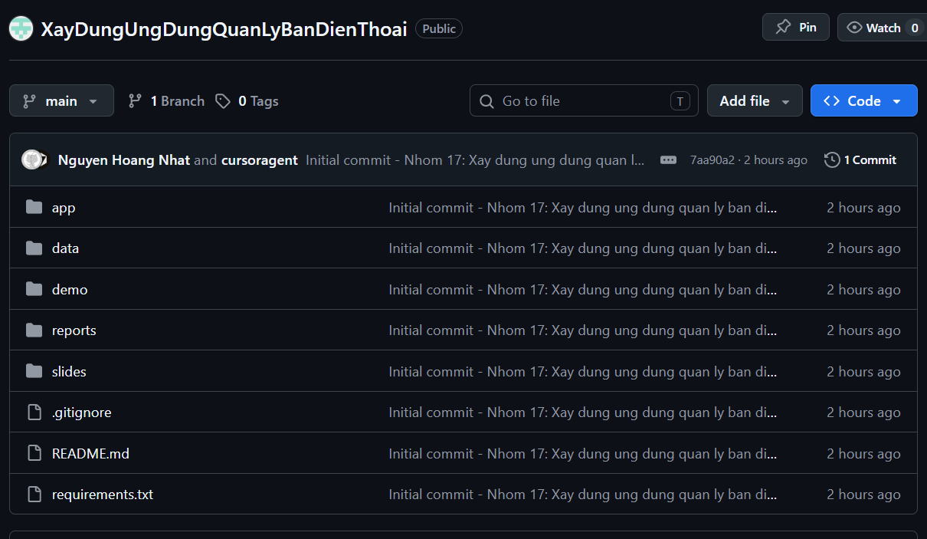
Hình 4.11 Đóng gói ứng dụng
    - Triển khai ứng dụng .

- Phần cứng:
Để xây dựng và vận hành ứng dụng quản lý bán điện thoại, hệ thống cần đáp ứng các yêu cầu phần cứng cơ bản như sau:
- Máy tính dùng để lập trình có bộ vi xử lý từ Intel Core i3 hoặc tương đương trở lên, RAM tối thiểu 4GB (khuyến nghị 8GB trở lên) để đảm bảo Android Studio hoạt động ổn định.
- Ổ cứng có dung lượng trống đủ để cài đặt Android Studio, Android SDK, trình giả lập và lưu trữ mã nguồn của ứng dụng.
- Thiết bị Android hoặc máy ảo Android Emulator để kiểm tra và đánh giá hoạt động của ứng dụng.
- Kết nối USB hoặc kết nối mạng ổn định để cài đặt, chạy thử và kiểm tra ứng dụng trên thiết bị thực tế.
- Phần mềm:
Các công cụ và phần mềm được sử dụng trong quá trình phát triển ứng dụng gồm:
- Android Studio: Môi trường phát triển tích hợp dùng để thiết kế giao diện, lập trình và kiểm thử ứng dụng Android.
- Java Development Kit (JDK): Công cụ hỗ trợ biên dịch và chạy chương trình Java.
- Android SDK: Bộ công cụ hỗ trợ phát triển ứng dụng trên nền tảng Android.
- SQLite: Hệ quản trị cơ sở dữ liệu dùng để lưu trữ và quản lý dữ liệu trong ứng dụng.
- Hệ điều hành Windows 10/Windows 11: Môi trường phục vụ quá trình lập trình và phát triển ứng dụng.

KẾT LUẬN
- Trình bày kết quả đạt được: Kiến thức, sản phẩm
• Kiến thức
Trong quá trình thực hiện đề tài “Xây dựng ứng dụng quản lý bán điện thoại”, em đã củng cố và nâng cao được nhiều kiến thức về lập trình ứng dụng di động trên nền tảng Android. Thông qua việc xây dựng ứng dụng, em đã hiểu rõ hơn về quy trình phân tích, thiết kế và phát triển phần mềm từ giai đoạn khảo sát yêu cầu đến triển khai và kiểm thử hệ thống.
Bên cạnh đó, em đã nắm vững cách sử dụng Android Studio để thiết kế giao diện người dùng bằng XML và xây dựng các chức năng của ứng dụng bằng ngôn ngữ Java. Đồng thời, em cũng học được cách tổ chức chương trình theo hướng đối tượng, xử lý sự kiện trên giao diện, kết nối và thao tác với cơ sở dữ liệu SQLite, cũng như thực hiện các chức năng thêm, sửa, xóa và tìm kiếm dữ liệu.
Ngoài các kiến thức chuyên môn, đề tài còn giúp em rèn luyện kỹ năng phân tích yêu cầu hệ thống, thiết kế cơ sở dữ liệu, xây dựng giao diện thân thiện với người dùng, kiểm thử phần mềm và xử lý các lỗi phát sinh trong quá trình phát triển ứng dụng. Đây là những kiến thức và kinh nghiệm quan trọng phục vụ cho quá trình học tập và công việc sau này.
• Sản phẩm
Kết quả của đề tài là một ứng dụng quản lý bán điện thoại hoạt động trên nền tảng Android với các chức năng cơ bản đáp ứng nhu cầu quản lý của cửa hàng điện thoại. Ứng dụng bao gồm các màn hình và chức năng chính như:
- Màn hình đăng nhập hệ thống.
- Màn hình trang chủ.
- Quản lý sản phẩm điện thoại.
- Quản lý khách hàng.
- Quản lý đơn hàng.
- Tìm kiếm sản phẩm điện thoại.
- Xem thông tin chi tiết sản phẩm.
- Thống kê doanh thu.
- Quản lý tài khoản người dùng.
- Đăng xuất hệ thống.
Ứng dụng giúp người quản lý dễ dàng theo dõi thông tin sản phẩm, khách hàng và đơn hàng, góp phần nâng cao hiệu quả quản lý và giảm thiểu sai sót trong quá trình kinh doanh.
Những hạn chế của đề tài
Mặc dù ứng dụng đã hoàn thành các chức năng cơ bản của một hệ thống quản lý bán điện thoại, nhưng vẫn còn tồn tại một số hạn chế nhất định. Do giới hạn về thời gian và kinh nghiệm thực tế, một số chức năng nâng cao chưa được triển khai hoặc chưa được tối ưu hóa hoàn toàn.
Giao diện người dùng tuy đã đáp ứng được yêu cầu sử dụng nhưng vẫn còn đơn giản, chưa thực sự chuyên nghiệp và chưa được tối ưu hoàn toàn cho nhiều kích thước màn hình Android khác nhau. Ngoài ra, hệ thống hiện tại chủ yếu sử dụng cơ sở dữ liệu SQLite trên thiết bị nên chưa hỗ trợ đồng bộ dữ liệu trực tuyến giữa nhiều thiết bị.
Bên cạnh đó, ứng dụng chưa tích hợp các cơ chế bảo mật nâng cao như mã hóa dữ liệu, phân quyền chi tiết cho từng loại người dùng hoặc sao lưu dữ liệu tự động. Khả năng mở rộng hệ thống trong tương lai vẫn cần được cải thiện để đáp ứng nhu cầu quản lý lớn hơn.
Hướng phát triển của đề tài
Trong tương lai, ứng dụng có thể được phát triển và hoàn thiện hơn bằng cách bổ sung các chức năng nâng cao nhằm đáp ứng tốt hơn nhu cầu thực tế của người sử dụng. Hệ thống có thể được mở rộng theo hướng hỗ trợ quản lý kho hàng, quản lý nhà cung cấp, quản lý nhập hàng và thống kê doanh thu theo nhiều tiêu chí khác nhau.
Ngoài ra, ứng dụng có thể được tích hợp với cơ sở dữ liệu trực tuyến như Firebase hoặc SQL Server để hỗ trợ đồng bộ dữ liệu giữa nhiều thiết bị, nâng cao tính linh hoạt và khả năng quản lý từ xa. Các tính năng bảo mật cũng cần được tăng cường nhằm đảm bảo an toàn cho dữ liệu của hệ thống.
Bên cạnh đó, giao diện người dùng sẽ tiếp tục được cải tiến theo hướng hiện đại, thân thiện và tối ưu trải nghiệm trên nhiều loại thiết bị Android khác nhau. Việc bổ sung các biểu đồ thống kê trực quan, chức năng sao lưu dữ liệu và xuất báo cáo sẽ giúp ứng dụng trở nên hoàn thiện hơn và có khả năng ứng dụng thực tế cao hơn trong công tác quản lý bán điện thoại.

TÀI LIỆU THAM KHẢO
[1] | Giáo trình thiết kế mobile cơ bản.
[2] | Giáo trình thiết kế mobile với java
[3] | Giáo trình phân tích và thiết kế hướng đối tượng với UML.

